**北京邮电大学软件学院**

**2020-2021学年第一学期实验报告**

**课程名称： 面向对象分析与设计**

**实验名称： 教务系统分析与设计**

**项目完成人：**

**姓名： 李兴诚 学号： 2018211936**

**姓名： 胡鼎新 学号： 2018211932**

**姓名： 曾博成 学号：_______**

**姓名： 刘邦辰 学号：_______**

**姓名： 赵宸阳 学号：_______**

**指导教师：**_____________________

**日 期： 2020年 12 月22日**

# 实验目的

通过实验巩固理论教学介绍的面向对象分析与设计概念和技术。实际体验信息管理系统开发中用例模型、领域模型和设计模型的构建。培养学生应用面向对象理论技术进行复杂软件系统构建中的建模能力。

# 实验内容

1、小组开发过程模型选择及应用。建议采用敏捷开发模型，推荐使用敏捷UP过程模型来组织团队开发工作。

2、系统需求分析。建议采用用例模型、领域模型来对系统需求进行分析，输出多种需求分析制品，包括用例模型（Use Case Model）、补充规范（Supplementary Specification）、业务规则（Business Rules）、术语表（Glossary）、概览（Vision）等。

3、系统设计。建议以需求分析中的SSD为设计入口，采用设计模式，对每个消息的系统交互过程进行设计，并从中抽象出系统的类，完成类的属性及方法的设计。输出多种设计制品，包括时序图、活动图、类图等。

# 实验环境

实验以小组为单位开展，需求建模、设计建模活动可以在教室、实验室、会议室等场地开展。

软件环境可采用Rational Rose 或 Astah等支持UML的建模工具 。

制品编辑工具建议采用Word、WPS等。

# 实验进度安排

|  |  |
| --- | --- |
| 时间 | 进度 |
|  | 初始阶段：划分教务系统模块，给出教务系统的逻辑结构图；分配选课模块、课程模块、考试模块、成绩模块、学籍模块用例；小组成员分别编写用例 |
| 11月9日 | 编写课程模块用例：  完成课程添加、修改、删除部分 |
| 11月10日 | 编写选课模块用例：  完成学生退、补、选部分 |
| 11月11日 | 编写考试模块用例：  完成学生免修考试的申请与安排用例  完成补考相关信息的发布用例  完成考表的查看用例  完成考试教室与时间安排用例  完成免考与缓考的申请用例  编写成绩模块用例：  完成查看成绩单用例  完成考试成绩的录入用例  完成考试成绩的查看用例 |
| 11月11日 | 添加课程与选课模块用例：  完成学生查看已选课程用例  完成教师进行教室或实验室的申请用例  完成提交开课申请用例  教务员安排课表用例 |
| 11月12日 | 编写选课模块用例：  完成学生查看已选课程用例 |
| 11月12日 | 编写课程模块用例：  完成教师进行教室或实验室的申请用例  完成提交开课申请用例 |
| 11月13日 | 完成学籍模块用例：  完成查看学籍信息用例  完成更改学籍信息用例  完成查看培养方案用例 |
| 12月4日 | 在用例初始制品的基础上，开始第一次迭代：确定迭代制品：用例整理、用例图、系统顺序图、操作契约、领域模型；分配小组任务，小组成员各自完成 |
| 12月5日 | 编写用例图：  主要参与人员为学生、教师、教务员  主要操作为：学生课程相关操作、个人信息相关操作、课程表相关操作、考试相关操作；分配对应模块操作 |
| 12月7日 | 对初始阶段的用例进行整理：  发现并稳定需求的主体部分，采用相关用例  对大多数需求和范围以及进行更为实际的评估，继续修改和完善这些用例  共整理23个用例 |
| 12月8日 | 编写领域模型：  在用例的概念类、术语、概念、属性、关联的启发基础上，基于需求和工作范围的界定，研究教务系统的特定操作为该系统进行业务建模：  主要分为五个部分：人员部分、课程安排部分、成绩部分、选课部分、考试部分、学籍部分  根据这五个部分定义各自领域内的概念类、对象属性及其各自的关联性，即业务建模  共编写19个概念类 |
| 12月9日 | 编写系统顺序图(SSD)：  根据系统输入和输出事件，确定系统与外部参与者的交互，即系统事件与系统操作  参与者通过调用系统操作进行交互  SSD数量与用例数量相同，共编写23个SSD |
| 12月12日 | 编写操作契约：  在领域模型(业务建模)、用例(业务理解)、系统顺序图(系统交互)的启发基础上进行。  之前SSD展示了系统事件，操作契约负责定义相应的系统操作  每个操作契约分为四部分：操作、交叉引用、前置条件、后置条件；与SSD中系统操作一一对应  共编写27个操作契约 |
| 12月13日 | 在初始阶段和第一次迭代的基础上，开始第二次迭代：确定相关制品：类图、通信图、时序图、活动图、补充规则/词汇表/设想/领域规则；分配小组任务，由小组成员各自完成 |
| 12月15日 | 编写补充规则、词汇表、设想、领域规则  补充性规格说明主要记录了教务系统所有未在用例中描述的需求，是对用例的补充。主要包括跨越多个用例未被提到的功能性需求、可用性、可靠性、性能和可支持性  设想为简单的执行概要文件，用于快速了解项目的主要思想。我们设想教务系统为现有系统的改进版，具有灵活性以支持学生的退选课操作  词汇表对所有出现的术语进行记录和说明  领域规则主要用于对教务系统的相关业务进行说明 |
| 12月17日 | 编写活动图：  一个活动图表示一个过程中的多个顺序活动和并行活动。这些活动图有助于对业务过程、工作流、数据流和复杂算法进行建模。  我们结合前面的相关工作，运用活动图对教务系统的过程分析，专注于展现工作流，包括数据流和控制流。呈现系统的活动。  共编写12个活动图 |
| 12月18日 | 编写交互图：我们使用交互图来描述对象间通过消息的交互，用于动态对象建模。分别编写通信图和时序图。  编写通信图：  参与者执行多个操作完成交互，操作按序号排序，表示先后  共编写23个通信图  编写顺序图：  参与者主要通过GUI(图形界面)与访问系统，与系统的不同模块进行交互：执行相关操作或者获得请求数据  共编写23个顺序图 |
| 12月22日 | 编写类图：  在前面的所有工作的基础上，抽象出其中的类、接口及其关联，进行静态对象建模  共编写18个类 |
| 12月23日 | 收尾阶段：编写文档，完善内容；由1至2人完成编写和整理，其他人负责提供帮助 |
|  | 整理制品：将所有制品分类整理，并添加相应的说明文档 |

1. **用例设计及SSD图与操作契约**

**用例结构**

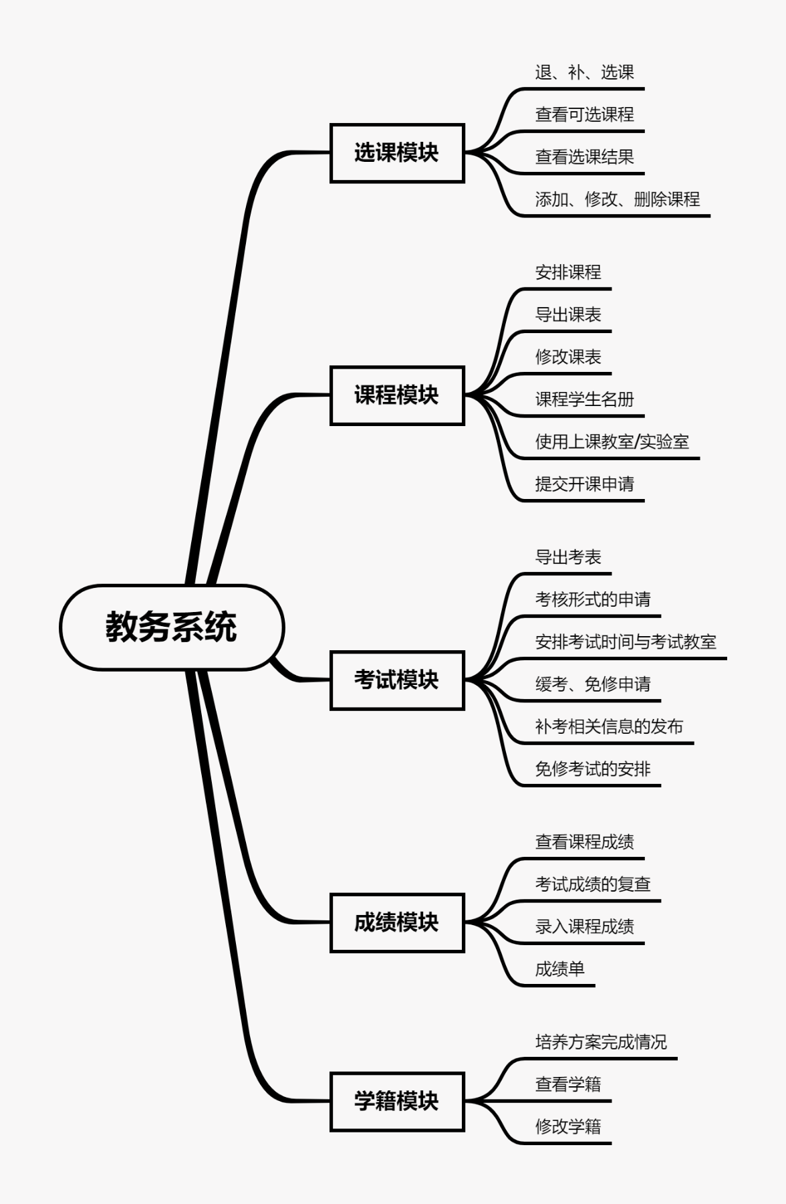

根据要求，我们将教务系统分为两个五个模块：

* + 选课模块：选择课程
  + 课程模块：课程安排
  + 考试模块：课程考试
  + 成绩模块：课程成绩
  + 学籍模块：学生学籍信息

**选课模块**

**用例. 学生退、补、选课**

**范围**：选课模块

**级别**：用户目标

**主要参与者**：学生

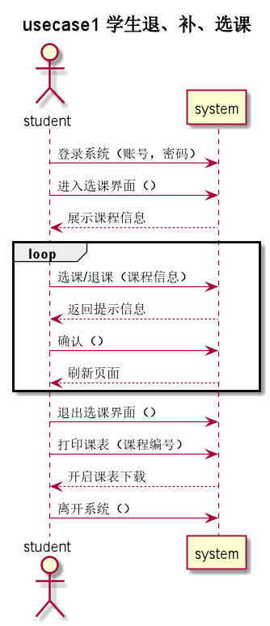**涉众及其关注点**

**学生**：

* 希望选课系统界面友好，能够快速查看所有课程和选到自己想要的课程
* 希望选课系统支持大规模并发访问，不会卡顿
* 希望选课系统稳定，数据不会丢失，操作能够得到有效执行
* 希望系统会对操作结果给出提示信息及原因
* 希望能够分类查看所有课程，充分了解各类课程
* 希望选课系统开放时间准确，不会有误差

**教师**：

* 希望学生能够查看到与自己相关的课程
* 希望选择自己课程的学生满足课程要求(年级、课余量)
* 希望学生能够收到课程修改的通知信息
* 教务员：
* 希望学生的选课都能够按照各学院各专业培养方案进行
* 希望学生课表课程安排合理

**前置条件**

* 学生经过登录认证
* 选课系统与当地时间一致
* 选课系统支持大规模并发访问
* 处于选课阶段，符合该操作要求

**后置条件**

* 课程信息正确显示(课余量，上课时间)
* 学生操作记录得到有效执行和记录，并有提示信息和结果显示
* 数据库操作保持一致性

**基本流程**

1. 学生登录账号，进入学生选课系统
2. 点击选课按钮进入选课界面
3. 系统按公选课、专业选修课、体育课分类，并逐行显示课程。每个课程条目标明任课老师，上课时间，上课类型，学分
4. 条目右侧有选择课程按钮，点击选择按钮选择该课程
5. 点击后会有提示信息：选课成功或者选课失败及原因。点击确认后，系统刷新页面，更新页面信息
6. 在页面下方，会显示已经选择的课程，课程条目右侧有退课按钮，点击退课按钮退出该课程
7. 点击后会有提示信息：退课成功或者退课失败及原因。点击确认后，系统刷新页面，更新页面信息

*重复3-5步直至选课结束*

*系统根据操作结果执行5步和6步*

1. 点击退出选课按钮安全退出选课界面
2. 退出后点击课表，可以看到已经选择的课程及课表。
3. 点击打印课表，下载成功后离开系统

**扩展**

***\*a*.** 教务处要求中止选课阶段，进行更新维护

1. 系统进入管理者权限模式
2. 学生、老师等普通用户无法进入系统
3. 拥有权限的系统管理人员进入系统。执行相应的更新维护操作。例如，更新课程信息，修复系统漏洞，回滚系统数据库，备份数据库等
4. 系统管理人员设置恢复时间
5. 系统恢复至选课阶段，学生和老师允许用户登录操作

***\*b*.** 系统在任意时刻失败

为了支持课程信息和选课操作一致，要保证所有的操作和数据都能够从选课的任何一步中完全恢复

1. 学生退出系统，重新登录，请求恢复上次状态
2. 系统重建上次状态

2a. 系统在恢复过程中检测到异常

1. 系统向学生提示错误，记录此错误，并进入一个初始状态
2. 学生进入选课系统，开始新一轮的选课、退课操作

***\*c*.** 大量并发访问导致系统崩溃，无法正常运行

1. 后台管理员关闭选课系统，通过老师通知学生延迟选课时间
2. 后台管理员通知系统运维人员进行系统修复
3. 重新选定选课时间并通知老师和学生

**1a.** 账号或密码错误

a. 账号不存在

1. 系统提示错误信息，拒绝操作
2. 学生联系教务处，查询相关信息

b. 忘记密码

1. 系统提出密码错误，拒绝操作，开启验证码
2. 学生进入忘记密码页面，填写个人信息修改密码
3. 学生重新登录

**2a.** 无法进入选课系统

1. 选课阶段未开放
2. 学生联系教务处
3. 未到选课时间或选课时间已过
4. 学生联系教务处

**3a.** 未正常显示课程信息

1. 学生退出选课系统

2. 学生重新进入选课系统

3. 若显示仍然错误，可联系教务处

4. 等待教务处通知

**5a.** 提示错误信息，拒绝操作

学生的个人信息应满足课程要求，例如：学生年级需符合课程的年级要求、课程人数已满、课程时间冲突

a. 联系课程老师处理

  b. 退出冲突课程

**7a.** 提示错误信息，拒绝操作

a. 学生不能选择必修课退课(课程大纲安排的课)

  1. 取消退课

  2. 联系教务处强制退课

b. 选课阶段需按要求操作：补选阶段无法退课

  1. 取消退课

  2. 联系教务处强制退课

**特殊需求**

* 希望选课系统显示课表，根据已选择的课程，包括上课时间、上课地点、上课老师等
* 学生需要按照培养方案要求选课：必修课特定模块必须选择
* 系统可以集成考试部分，包括期中/期末考试，方便查询考试时间、考试地点、考试成绩

**未决问题**

* 如何导入培养方案计划
* 如何保证学生在培养计划范围内选课

|  |
| --- |
| **契约CO1：登录系统**  操作：登录系统（账号：string，密码：string）  交叉引用： 用例：学生退、补、选课，学生查看已选课程，……  前置条件： 账号密码正确  后置条件：   1. 创建Login实例login 2. login的状态被修改为已登录 3. login与该账号的用户关联 |

|  |
| --- |
| **契约CO2：选课**  操作：选课（课程信息：课程）  交叉引用： 用例：学生退、补、选课  前置条件： 学生已登录  后置条件：   1. 创建Course Selection Record的实例csr 2. 将csr与当前学生关联 3. 将csr.course赋值为课程 |

|  |
| --- |
| **契约CO3：退课**  操作：退课（课程信息：课程）  交叉引用： 用例：学生退、补、选课  前置条件： 学生已登录  后置条件：   1. 删除Course Selection Record的实例csr |

|  |
| --- |
| **契约CO27：退出系统**  操作：退出系统（学生，学生信息）  交叉引用： ……  前置条件： 已登录  后置条件：   1. 删除Login实例login |

**用例. 学生查看可选课程**

**范围**：选课模块

**级别**：用户目标

**主要参与者**：学生

**涉众及其关注点**：

**学生**：

* 希望能够实时查看能够选择的课程，包括课内必修与选修；
* 希望课表时间、地点、周数准确

**教师**：

* 希望课程信息准确

**前置条件**：学生经过认证

**后置条件**：学生仍在培养计划内；数据库保持一致性

**基本流程**：

1. 学生进入教务系统
2. 学生进入选课部分
3. 学生点击课表，查看可选课程
4. 学生可以以多种分类对课程进行筛选
5. 学生退出系统

**扩展**：

**3a.** 课表没有数据

1. 刷新页面
2. 联系系统管理员
   1. 上报自己的具体情况
   2. 等待回复

**4a.** 课程筛选失败

1. 联系系统管理员，描述具体情况
2. 采用其他方式查看课表

**特殊需求**：课表应该说明时间、周数、上课地点、任课教师、课程名称

**技术与数据变元表**：

* 编码应为UTF-8

**未决问题**：

* 如何保证课程信息得到即时更新；
* 课程信息的具体格式

|  |
| --- |
| **契约CO1：登录系统**  操作：登录系统（账号：string，密码：string）  交叉引用： 用例：学生退、补、选课，学生查看已选课程，……  前置条件： 账号密码正确  后置条件：   1. 创建Login实例login 2. login的状态被修改为已登录 3. login与该账号的用户关联 |
| **契约CO27：退出系统**  操作：退出系统（学生，学生信息）  交叉引用： ……  前置条件： 已登录  后置条件：   1. 删除Login实例login |

**用例. 学生查看选课结果**

**范围**：选课模块

**级别**：用户目标

**主要参与者**：学生

**涉众及其关注点**：

**学生**：

* 希望能够实时查看已选的课程，包括课内必修与选修；
* 希望课表时间、地点、周数准确
* 希望课表与教师课表一致

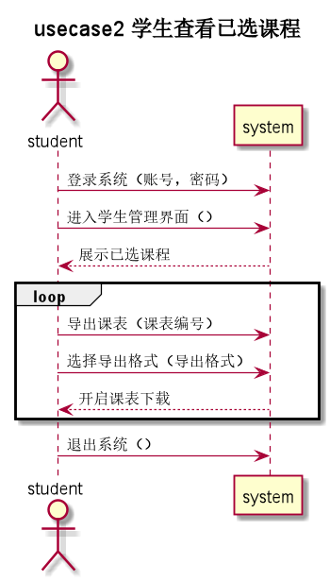**教师**：

* 希望学生名单与选课的学生一致
* 希望课程信息与学生课表一致

**前置条件**：学生经过认证

**后置条件**：学生仍在培养计划内；数据库保持一致性

**基本流程**：

1. 学生进入教务系统
2. 学生进入学生管理部分
3. 学生点击课表，查看已选课程
4. 学生可以以多种格式导出课表
5. 学生退出系统

**扩展**：

**3a.** 课表没有数据

1. 刷新页面
2. 联系系统管理员
   1. 上报自己的具体情况
   2. 等待回复

**4a.** 导出课表失败/无法导出

1. 联系系统管理员，描述具体情况
2. 采用其他方式导出课表

**4b.** 导出课表格式/编码错误

1. 自行格式/编码转换
2. 联系系统管理员，描述具体情况

**特殊需求**：课表应该说明时间、周数、上课地点、任课教师、课程名称

**技术与数据变元表**：

* 课表应支持多种格式导出，包括但不限于txt、xlsx、csv、pdf、docx；且导出后，格式正确；
* 编码应为UTF-8

**未决问题**：

* 如何保证教师课表与学生课表保持一致；
* 学生名册的具体格式

|  |
| --- |
| **契约CO1：登录系统**  操作：登录系统（账号：string，密码：string）  交叉引用： 用例：学生退、补、选课，学生查看已选课程，……  前置条件： 账号密码正确  后置条件：   1. 创建Login实例login 2. login的状态被修改为已登录 3. login与该账号的用户关联 |

|  |
| --- |
| **契约CO27：退出系统**  操作：退出系统（学生，学生信息）  交叉引用： ……  前置条件： 已登录  后置条件：   1. 删除Login实例login |

**用例. 管理员添加、修改、删除课程**

**范围：**选课模块

**级别：**管理员目标

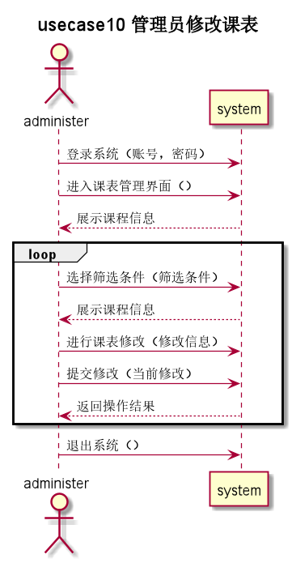**主要参与者：**管理员

**涉众及其关注点：**

管理员：希望能准确，快速，方便地对课程进行增删改查。

学校：希望没有故障，并能录入所有课程的信息。

**前置条件：**

       管理员进入选课系统必须先通过账号密码进行登录。

**后置条件（成功保证）：**

       保持数据的一致性，储存选课信息，生成记录文档，方便之后进行恢复。

**基本流程：**

1. 管理员登录系统
2. 进行添加、删除、修改课程信息
3. 重复过程2，3直至完成工作
4. 退出系统

**扩展：**

**1a: 显示账号不存在**

1. 系统给出提示信息，要求管理员检查是否输入正确。
2. 多次输入账号不存在：
3. 系统给出错误提示信息。
4. 管理员联系后台人员查看账号密码

**1b: 显示密码错误**

1. 系统给出提示信息，要求管理员检查是否输入正确

**2a：由于系统问题，操作失败**

1. 系统给出提示信息

2. 管理员联系后台人员修复系统

**2b：新课程与其他课程冲突**

1. 系统给出提示信息，说明与哪些课程的哪些方面产生冲突
2. 管理员根据提示信息，修改冲突课程的配置

**特殊需求：**

1. 支持手机端和电脑端访问
2. 响应时间应小于2s

**技术和数据变元：**

1. 系统的数据库可以使用关系型或非关系型数据库等任何一种数据库

**发生频率：**低

**未决问题：**

1. 课程信息包含什么？
2. 管理员应手动输入信息还是通过系统读表自动输入？
3. 系统检测到冲突后能不能给出修改建议

|  |
| --- |
| **契约CO1：登录系统**  操作：登录系统（账号：string，密码：string）  交叉引用： 用例：学生退、补、选课，学生查看已选课程，……  前置条件： 账号密码正确  后置条件：   1. 创建Login实例login 2. login的状态被修改为已登录 3. login与该账号的用户关联 |

|  |
| --- |
| **契约CO27：退出系统**  操作：退出系统（学生，学生信息）  交叉引用： ……  前置条件： 已登录  后置条件：   1. 删除Login实例login |

**课程模块**

**用例. 管理员安排课程**

**范围：**课程模块

**级别：**管理员

**主要参与者：**管理员

**涉众及其关注点：**

管理员：希望能够准确,无冲突的安排课表

**前置条件：**

       管理员进入选课系统前必须登录

**后置条件（成功保证）：**

       保持数据的一致性，储存课表信息，生成记录文档，方便之后进行恢复。

**基本流程：**

1. 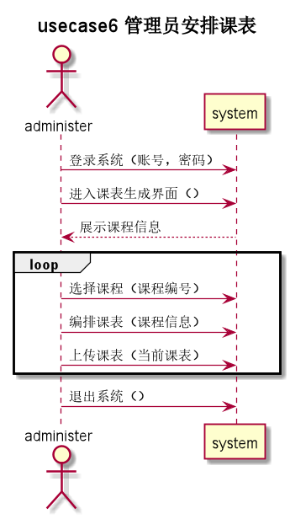管理员登录系统
2. 选取课程
3. 编排课表
4. 上传课表
5. 重复2-4
6. 退出系统

**扩展：**

**1a: 显示账号不存在**

1. 系统给出提示信息，要求管理员检查是否输入正确。
2. 多次输入账号不存在：
3. 系统给出错误提示信息。
4. 管理员联系后台人员查看账号密码

**1b: 显示密码错误**

1. 系统给出提示信息，要求管理员检查是否输入正确

**2-4a：由于系统问题，操作失败**

1. 系统给出提示信息

2. 管理员联系后台人员修复系统

**特殊需求：**

1. 支持手机端和电脑端访问
2. 响应时间应小于2s

**技术和数据变元：**无

**发生频率：**低

**未决问题：**无

|  |
| --- |
| **契约CO1：登录系统**  操作：登录系统（账号：string，密码：string）  交叉引用： 用例：学生退、补、选课，学生查看已选课程，……  前置条件： 账号密码正确  后置条件：   1. 创建Login实例login 2. login的状态被修改为已登录 3. login与该账号的用户关联 |

|  |
| --- |
| **契约C06：添加课程**  操作：添加课程（课程编号，信息）  交叉引用： 用例：管理课程信息  前置条件： 管理员已登录  后置条件：   1. 创建一个Course实例course 2. 将course.info赋值为信息 |

|  |
| --- |
| **契约CO7：删除课程**  操作：删除课程（课程编号）  交叉引用： 用例：管理课程信息  前置条件： 管理员已登录  后置条件：   1. 删除Course实例course |

|  |
| --- |
| **契约CO8：修改课程**  操作：修改课程（课程编号，信息）  交叉引用： 用例：管理课程信息  前置条件： 管理员已登录  后置条件：   1. 将course.info赋值为信息 |

|  |
| --- |
| **契约CO27：退出系统**  操作：退出系统（学生，学生信息）  交叉引用： ……  前置条件： 已登录  后置条件：   1. 删除Login实例login |

**用例. 学生(教师)导出课表**

**范围**：课程模块

**级别**：用户目标

**主要参与者**：学生(教师)

**涉众及其关注点**

**学生：**

* 希望选课系统界面清晰，能够快速查看自己课表
* 希望选课系统能够快速响应，不会因为并发访问导致明显的卡顿
* 希望选课系统数据可靠，不会出现显示的课表信息与实际课程信息不符的情况
* 希望选课系统数据安全，不会出现因异常而导致数据丢失的情况
* 希望选课系统能够提供丰富的查询方式，可以快速地查询到指定学期、周次的课表
* 希望系统对不正确的输入能进行有效的提示
* 希望提供的课表能显示有关该次课程的所有详细信息，如地点、时间、授课老师等

**教务处：**

* 希望每位学生都能获取属于自己的正确课表
* 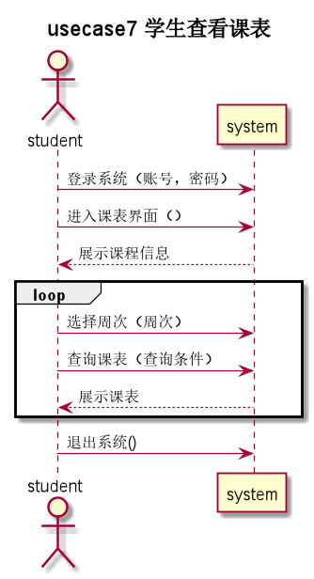希望能根据学生信息动态生成课表，而不是把每个人的课表记录在系统中

**前置条件**

* 学生经过登录认证
* 校历已经确定
* 课程具体时间地点已经确定

**后置条件**

* 学生对生成的课表进行下载
* 学生对生成的课表进行打印

**基本流程**

1. 学生登录账号，进入学生选课系统
2. 学生进入课表界面
3. 学生选择周次
4. 学生进行课表查询
5. 系统根据数据库信息生成课表
6. 学生查看课表
7. 学生退出课表界面

**扩展**

*\*a*. 选课系统运行中出现错误，无法正常工作

1. 系统停止为用户提供服务
2. 系统进入停机维护模式
3. 管理员使用管理员身份进入系统进行维护
4. 维护结束，系统恢复正常工作

*\*b*. 系统在本次查询过程中访问数据库出错，未能返回数据

1. 系统向管理员报告数据库错误
2. 系统向用户返回查询错误信息
3. 管理员对数据库错误进行分析排查

1a. 账号或密码错误

a. 账号不存在

1. 系统提示错误信息，拒绝操作
2. 学生联系教务处，查询相关信息

b. 忘记密码

1. 系统提出密码错误，拒绝操作，开启验证码
2. 学生进入忘记密码页面，填写个人信息修改密码
3. 学生重新登录

2a. 无法进入课表界面

1. 选课系统出现加载错误
2. 学生联系教务处

3a. 显示的周次与校历周次不符

1. 学生联系教务处

3b. 输入的起止周次错误

1. 系统返回查询错误信息
2. 用户重新输入查询信息

5a. 数据库访问出错

1. 系统返回查询错误
2. 系统向管理员报告错误
3. 学生重新进入选课系统
4. 若显示仍然错误，联系教务处
5. 等待教务处通知

6a. 未正常显示课表信息

1. 学生退出选课系统
2. 学生重新进入选课系统
3. 若显示仍然错误，可联系教务处
4. 等待教务处通知

6b.  显示了错误的课表信息

1. 学生退出选课系统
2. 学生重新进入选课系统
3. 若显示仍然错误，可联系教务处
4. 等待教务处通知

**特殊需求**

* 对于不同周次中在同一时间段的课程能够同时显示
* 课表在系统中的存储应尽可能精简
* 系统在课表中给出访问课程详细信息的入口

**技术与数据变元**：选课系统接受的输入方式

**发生频率**：在整个学期内都经常发生

**未决问题**

|  |
| --- |
| **契约CO1：登录系统**  操作：登录系统（账号：string，密码：string）  交叉引用： 用例：学生退、补、选课，学生查看已选课程，……  前置条件： 账号密码正确  后置条件：   1. 创建Login实例login 2. login的状态被修改为已登录 3. login与该账号的用户关联 |

|  |
| --- |
| **契约CO4：打印课表**  操作：打印课表（课程编号：课程）  交叉引用： 用例：学生退、补、选课，学生查看已选课程  前置条件： 学生已登录  后置条件：   1. 输出pdf文件 |

|  |
| --- |
| **契约CO27：退出系统**  操作：退出系统（学生，学生信息）  交叉引用： ……  前置条件： 已登录  后置条件：   1. 删除Login实例login |

**用例. 管理员修改课表**

**范围**：课程模块

**级别**：用户目标

**主要参与者**：管理员

**涉众及其关注点**

管理员：

* 希望选课系统界面清晰，能够快速查看课表信息
* 希望选课系统能够快速响应，不会因为并发访问导致明显的卡顿
* 希望选课系统数据安全，不会出现因异常而导致数据丢失的情况
* 希望选课系统能够提供丰富的查询方式，可以快速地查询到指定学期、周次、学生或老师的课表
* 希望系统对不正确的输入能进行有效的提示
* 希望提供的课表能显示有关该次课程的所有详细信息，如地点、时间、授课老师等

教务处：

* 希望出现错误课表的情况尽可能少
* 希望管理员对课表的修改不会引起其它课表的预想之外的影响

**前置条件**

* 管理员经过登录认证
* 确认课表信息出错
* 获取错误课表具体信息

**后置条件**

学生/老师可以查看修正过后的正确课表

**基本流程**

1. 管理员登录账号，进入学生选课系统
2. 管理员进入课表界面
3. 管理员选择学期、周次、课程
4. 管理员进行课表查询
5. 系统根据数据库信息生成课表
6. 管理员查看课表
7. 管理员对课表进行修改
8. 系统向数据库写回修改
9. 管理员退出选课系统

**扩展**

*\*a*. 选课系统运行中出现错误，无法正常工作

1 系统停止为用户提供服务

2 系统进入停机维护模式

3 管理员使用管理员身份进入系统进行维护

4 维护结束，系统恢复正常工作

*\*b*. 系统在本次查询过程中访问数据库出错，未能返回数据

1 系统向管理员报告数据库错误

2 系统向用户返回查询错误信息

3 管理员对数据库错误进行分析排查

*\*c*. 系统在本次检错过程中出现了管理员能力之外的错误

1 管理员向教务处报备错误

2 教务处联系软件提供方进行技术支持

1a. 账号或密码错误

账号不存在

系统提示错误信息，拒绝操作

管理员联系教务处，查询相关信息

忘记密码

系统提出密码错误，拒绝操作，开启验证码

管理员进入忘记密码页面，填写个人信息修改密码

管理员重新登录

2a. 无法进入课表界面

选课系统出现加载错误

管理员对系统进行排查

3a. 显示的周次与校历周次不符

管理员对系统进行排查

3b. 输入的起止周次错误

系统返回查询错误信息

用户重新输入查询信息

3c. 输入的学期错误

系统返回输入错误信息

用户重新输入查询信息

3d. 输入的课程信息错误

系统返回查询错误信息

用户重新输入查询信息

5a. 数据库访问出错

1 系统返回查询错误

2 系统向管理员报告错误

3 管理员重新进入选课系统

4 若显示仍然错误，联系教务处

5 等待教务处通知

6a.  显示了正确的课表信息

1 管理员退出选课系统

2 管理员重新进入选课系统

3 若显示仍然正确，可认为系统发生了更深层的错误，进行进一步检查

7a. 输入的课表错误

系统返回修改非法的错误信息

用户重新对课表进行修改

8a. 数据库访问出错

1 系统返回写回错误

3 管理员重新进入选课系统

4 若显示仍然错误，可认为系统发生了更深层的错误，对系统和数据库进行进一步检查

**特殊需求**

* 管理员在对课表进行修改过程中不影响其它用户对相关信息的访问和查询
* 管理员对课表进行修改后，修改需要立即同步到系统的下一次响应

**技术与数据变元**：选课系统接受的输入方式

**发生频率**：较少发生

**未决问题**：管理员对课表的权限问题

|  |
| --- |
| **契约CO1：登录系统**  操作：登录系统（账号：string，密码：string）  交叉引用： 用例：学生退、补、选课，学生查看已选课程，……  前置条件： 账号密码正确  后置条件：   1. 创建Login实例login 2. login的状态被修改为已登录 3. login与该账号的用户关联 |

|  |
| --- |
| **契约CO10：编排课表**  操作：编排课表（课程编号，课程信息，时间）  交叉引用： 用例：管理员安排课表  前置条件： 管理员已登录  后置条件：   1. 创建Course Arrangement实例car 2. 将car关联到课程 3. 将car.time赋值为时间 |

|  |
| --- |
| **契约CO11：修改课表**  操作：修改课表（课表，修改信息）  交叉引用： 用例：管理员修改课表  前置条件： 管理员已登录  后置条件：   1. 将课表安排实例car.info赋值为修改信息 |

|  |
| --- |
| **契约CO27：退出系统**  操作：退出系统（学生，学生信息）  交叉引用： ……  前置条件： 已登录  后置条件：   1. 删除Login实例login |

**用例. 教师导出学生名册**

**范围**：课程模块

**级别**：用户目标

**主要参与者**：教师

**涉众及其关注点**

教师：

* 希望选课系统界面清晰，能够快速查看自己教授课程的选课名单
* 希望选课系统能够快速响应，不会因为并发访问导致明显的卡顿
* 希望选课系统数据可靠，不会出现显示的课表信息与实际课程信息不符的情况
* 希望选课系统数据安全，不会出现因异常而导致数据丢失的情况
* 希望选课系统能够提供丰富的查询方式，可以快速地查询到指定学期、周次的课表
* 希望系统对不正确的输入能进行有效的提示

教务处：

* 希望每位教室都能获取属于自己的正确授课名单
* 希望授课名单能根据学生选课情况动态做出调整

**前置条件**

* 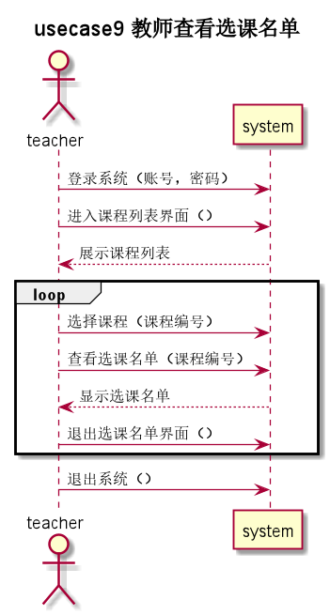教师经过登录认证
* 选课初步阶段已经结束

**后置条件**

* 教师对学生信息进行详细查看
* 教师可以对课表进行下载
* 教师可以对课表进行打印

**基本流程**

1. 教师登录账号，进入选课系统
2. 教师进入课程列表
3. 教师选择课程
4. 教师查看选课名单
5. 系统根据数据库信息生成选课名单
6. 教师查看选课名单
7. 教师退出课程界面

**扩展**

*\*a*. 选课系统运行中出现错误，无法正常工作

1. 系统停止为用户提供服务
2. 系统进入停机维护模式
3. 管理员使用管理员身份进入系统进行维护
4. 维护结束，系统恢复正常工作

*\*b*. 系统在本次查询过程中访问数据库出错，未能返回数据

1. 系统向管理员报告数据库错误
2. 系统向用户返回查询错误信息
3. 管理员对数据库错误进行分析排查

1a. 账号或密码错误

1. 账号不存在
2. 系统提示错误信息，拒绝操作
3. 教师联系教务处，查询相关信息
4. 忘记密码
5. 系统提出密码错误，拒绝操作，开启验证码
6. 教师进入忘记密码页面，填写个人信息修改密码
7. 教师重新登录

2a. 无法进入课程列表

1. 选课系统出现加载错误
2. 教师联系教务处

2a. 课程列表与实际情况不符

1. 选课系统出现错误
2. 教师重新进入该页面
3. 若仍出现此错误，联系教务处

5a. 数据库访问出错

* + 1. 系统返回查询错误
    2. 系统向管理员报告错误
    3. 教师重新进入选课系统
    4. 若显示仍然错误，联系教务处
    5. 等待教务处通知

6a. 未正常显示选课名单信息

1. 教师退出选课系统
2. 学教师生重新进入选课系统
3. 若显示仍然错误，可联系教务处
4. 等待教务处通知

6b. 显示了错误的选课名单信息

* + 1. 教师退出选课系统
    2. 教师重新进入选课系统
    3. 若显示仍然错误，可联系教务处
    4. 等待教务处通知

**特殊需求**

* 选课名单在系统中的存储应尽可能精简
* 系统在选课名单中给出访问学生详细信息的入口

**技术与数据变元**：选课系统接受的输入方式

**发生频率**：在整个学期内都经常发生

**未决问题**

|  |
| --- |
| **契约CO1：登录系统**  操作：登录系统（账号：string，密码：string）  交叉引用： 用例：学生退、补、选课，学生查看已选课程，……  前置条件： 账号密码正确  后置条件：   1. 创建Login实例login 2. login的状态被修改为已登录 3. login与该账号的用户关联 |

|  |
| --- |
| **契约CO27：退出系统**  操作：退出系统（学生，学生信息）  交叉引用： ……  前置条件： 已登录  后置条件：   1. 删除Login实例login |

**用例. 教师使用上课教室、实验室**

**范围**：课程模块

**级别**：用户

**主要参与者**：教师

**涉众及其关注点**：

**教师：**

* 希望能够按照自己的筛选条件查看空闲教室/实验室
* 希望能够查看教室或实验室的具体信息
* 希望申请操作简单方便
* 希望可以对申请进行修改甚至取消
* 希望申请能够得到实时/及时处理和反馈

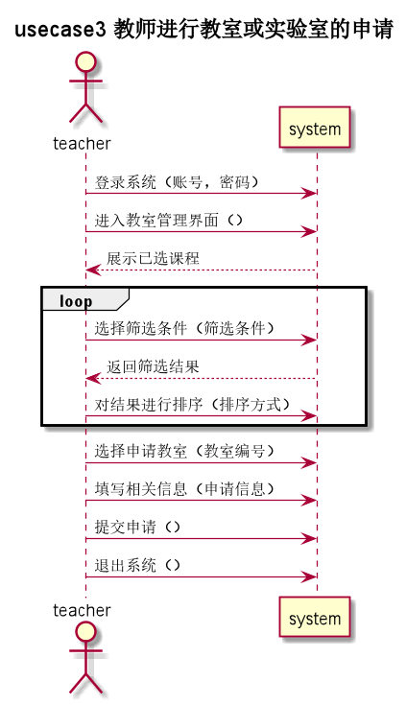**管理员：**

* 希望教师的申请包括详细信息：申请教师的个人信息，申请目的，使用时间等
* 希望可以实时查看当前申请情况
* 希望可以对申请添加(不)通过理由

**前置条件**：教师经过认证；教师具有申请资格

**后置条件**：教室或实验室空闲；数据库保持一致性

**基本流程**：

1. 教师进入教务系统
2. 教师进入教室管理部分
3. 教师点击教室页面
4. 教师选择筛选条件，查看筛选结果
5. 教师对结果进行排序

重复3-4

1. 教师选择申请教室
2. 填写申请理由及其他相关信息
3. 提交申请
4. 教师退出系统，等待结果

**扩展**：

3a. 没有结果

1. 联系系统管理员
2. 描述具体情况

4a. 没有满足筛选条件的结果

1. 重新选择条件

5a. 排序错误

1. 重新排序
2. 联系系统管理员，描述具体情况

8a. 提交失败

1. 刷新页面
2. 重新填写申请信息
3. 提交申请

**特殊需求**：申请可以选择提交相关的材料

**技术与数据变元表**：申请表的提交格式应为json，导出格式可以选择docx、pdf、txt

**未决问题**：申请表的格式；申请提交与反馈

|  |
| --- |
| **契约CO1：登录系统**  操作：登录系统（账号：string，密码：string）  交叉引用： 用例：学生退、补、选课，学生查看已选课程，……  前置条件： 账号密码正确  后置条件：   1. 创建Login实例login 2. login的状态被修改为已登录 3. login与该账号的用户关联 |

|  |
| --- |
| **契约CO5：申请教室**  操作：申请教室（教室，时间，信息）  交叉引用： 用例：教室进行教室或实验室的申请  前置条件： 教师已登录  后置条件：   1. 创建教室申请实例c 2. 将c关联到申请的教室和当前教师 3. 将c.time赋值为时间 4. 将c.info赋值为信息 |

|  |
| --- |
| **契约CO27：退出系统**  操作：退出系统（学生，学生信息）  交叉引用： ……  前置条件： 已登录  后置条件：   1. 删除Login实例login |

**用例. 教师提交开课申请**

**范围：**课程模块

**级别：**用户

**主要参与者：**教师

**涉众及其关注点：**

管理员：希望能够快速收到教师的开课申请

教师：希望能够准确无误、方便的提交申请

**前置条件：**

       教师进入选课系统前必须登录

**后置条件（成功保证）：**

       保持数据的一致性，储存申请信息，生成记录文档，方便之后进行恢复。

**基本流程：**

1. 教师登录系统
2. 提交课程名，课时安排，课程课件，参考教材等信息
3. 提交开课申请申请
4. 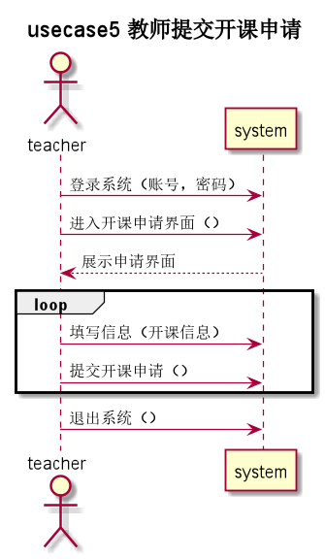重复2-3
5. 退出系统

**扩展：**

**1a: 显示账号不存在**

1. 系统给出提示信息，要求管理员检查是否输入正确。
2. 多次输入账号不存在：
3. 系统给出错误提示信息。
4. 管理员联系后台人员查看账号密码

**1b: 显示密码错误**

1. 系统给出提示信息，要求管理员检查是否输入正确

**3a：由于系统问题，操作失败**

**1. 系统给出提示信息**

**2. 管理员联系后台人员修复系统**

**特殊需求：**

1. 支持手机端和电脑端访问
2. 响应时间应小于2s

**技术和数据变元：**

无

**发生频率：**低

**未决问题：**

教师申请后应如何通知管理员？

|  |
| --- |
| **契约CO1：登录系统**  操作：登录系统（账号：string，密码：string）  交叉引用： 用例：学生退、补、选课，学生查看已选课程，……  前置条件： 账号密码正确  后置条件：   1. 创建Login实例login 2. login的状态被修改为已登录 3. login与该账号的用户关联 |

|  |
| --- |
| **契约CO9：提交开课申请**  操作：提交开课申请（信息）  交叉引用： 用例：教师提交开课申请  前置条件： 教师已登录  后置条件：   1. 创建开课申请实例call 2. 将cal.info赋值为信息 |

|  |
| --- |
| **契约CO27：退出系统**  操作：退出系统（学生，学生信息）  交叉引用： ……  前置条件： 已登录  后置条件：   1. 删除Login实例login |

**考试模块**

**用例. 学生导出考表**

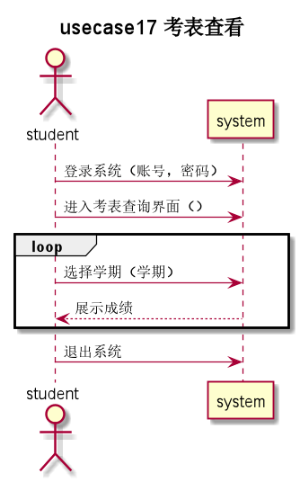**范围**：考试模块

**级别**：用户目标

**主要参与者**：教师、学生

**涉众及其关注点**

教师：希望尽早查看到科目考试安排

学生：希望尽早查看到科目考试安排

**前置条件**

* 教师已经提交了科目考核方式申请
* 教务员已经完成了考表的编排与导入

**后置条件**

教师和学生查看到了相关考试科目的安排

**基本流程**

1. 教师或学生登录系统
2. 教师或学生点击“考试安排查询”按钮
3. 教师或学生选择“学年学期”并选择“学期类型”
4. 教师或学生点击“确认”按钮
5. 教师或学生查看与自己相关的考表

拓展

1a. 账号或密码错误

a. 账号不存在

1. 系统提示错误信息，拒绝操作
2. 联系教务处，查询相关信息

b. 忘记密码

1. 系统提出密码错误，拒绝操作，开启验证码
2. 进入忘记密码页面，填写个人信息修改密码
3. 重新登录

5a学生无法查看已科目的考试安排

* 学生确认自己的选课名单
* 学生向教务员反馈相关情况

教务员排查相关的问题

**特殊需求**

* 考表上应该包含考试的时间、地点
* 教师应可以打印参与考试的学生名单

**技术与数据变元**

考表应存入系统中的关系或非关系型数据库中

**发生频率**：在学期期末时经常发生

**未解决问题**

|  |
| --- |
| **契约CO1：登录系统**  操作：登录系统（账号：string，密码：string）  交叉引用： 用例：学生退、补、选课，学生查看已选课程，……  前置条件： 账号密码正确  后置条件：   1. 创建Login实例login 2. login的状态被修改为已登录 3. login与该账号的用户关联 |

|  |
| --- |
| **契约CO27：退出系统**  操作：退出系统（学生，学生信息）  交叉引用： ……  前置条件： 已登录  后置条件：   1. 删除Login实例login |

**用例. 教师安排考试时间与考试教室**

**范围**：考试模块

**级别**：用户目标

**主要参与者**：教务员、教师、学生

**涉众及其关注点**：

教务员：能够方便、快捷、自动化地完成考试教室与时间的安排

教师：能够方便地查看考试教室与时间的安排

学生：能够尽快知道教室与时间的安排

**前置条件**：

* 教务员进入选课系统必须先通过账号和密码进行登录
* 已经知道校历安排以及教室空闲情况
* 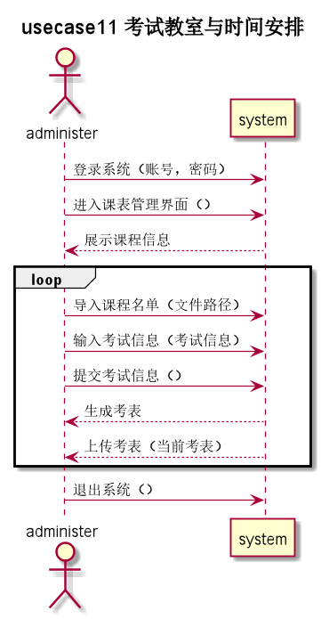教师已经完成各科目考试形式的报备与申请

**后置条件**

* 考试教室与时间安排已经录入教务选课系统
* 已经生成包含全校所有考试信息的考表

**基本流程**

1. 教务员登录系统
2. 教务员导入需要进行考试的课程名单
3. 教务员输入各科目的考试时长
4. 教务员选择考试周范围
5. 系统自动生成考表，并将考表信息导入系统数据库
6. 教务员将考表上传到信息门户
7. 学生、老师可以在信息门户查看所有考试安排或在教务系统上查看与自己相关的考试安排

**拓展**

a*. 信息导入系统数据库的过程中发生错误

1. 教务员重新进入系统回复上次的状态
2. 教务员重新进行数据导入操作

b* 之前导入的数据发生丢失

1. 教务员回复最近自动保存的历史记录

1a. 账号或密码错误

a. 账号不存在

1. 系统提示错误信息，拒绝操作
2. 2联系教务处，查询相关信息

b. 忘记密码

1. 系统提出密码错误，拒绝操作，开启验证码
2. 进入忘记密码页面，填写个人信息修改密码
3. 重新登录

2a导入的需要进行考试的课程名单有误

1. 教务员将无需进行考试的课程从名单中删除
2. 教务员将不再名单中的科目名称删除

3a该科目老师提交的申请中未包含考试时长

教务员默认考试时长为3小时进行安排

**特殊需求**

* 操作支持在电脑端进行
* 考表自动生成的时间应小于10s
* 考表的导出格式应为.xlsx
* 系统操作的过程中应能自动保存，及时中途退出也不会造成输入的数据丢失

**技术与数据变元**

* 需要考试的课程名单需要以.xlsx格式导入
* 名单导入后可以在系统界面对名单进行勾选修改
* 考试时长与考试周范围通过键盘输入并可以通过鼠标点击以修改
* 考表以.xlsx格式输出并储存到系统的关系型或非关系型数据库中

**发生频率**

* 每学期一次
* 未解决问题

|  |
| --- |
| **契约CO1：登录系统**  操作：登录系统（账号：string，密码：string）  交叉引用： 用例：学生退、补、选课，学生查看已选课程，……  前置条件： 账号密码正确  后置条件：   1. 创建Login实例login 2. login的状态被修改为已登录 3. login与该账号的用户关联 |

|  |
| --- |
| **契约CO12：生成考表**  操作：生成考表（课程，时间，考试信息）  交叉引用： 用例：考试教室与时间安排  前置条件： 管理员已登录  后置条件：   1. 创建Exam Arrangement实例ea 2. 将ea与课程实例相关联 3. 将ea.time赋值为考试时间 4. 将ea.info赋值为考试信息 |

|  |
| --- |
| **契约CO25：安排考试**  操作：安排考试（课程，学生，时间，地点）  交叉引用： 用例：免修考试的申请与安排  前置条件： 管理员已登录  后置条件：   1. 创建Exam实例e 2. 将e与课程和学生实例关联 3. 将e.time赋值为时间 4. 将e.location赋值为地点 |

|  |
| --- |
| **契约CO27：退出系统**  操作：退出系统（学生，学生信息）  交叉引用： ……  前置条件： 已登录  后置条件：   1. 删除Login实例login |

**用例. 考核形式的申请**

**范围**：考试模块

**级别**：用户目标

**主要参与者**：教师、教务员

**涉众及其关注点**：

教师：所需要提交的申请文本格式简单，易于编写，能尽快通过申请

教务员：教师提交的申请格式规范

**前置条件**

教师、教务员进入选课系统必须先通过账号和密码进行登录

**后置条件**

* 教师提交完成考核形式的申请，并知晓申请的通过情况
* 教务员知道所有需要进行考试的课程名单

**基本流程**

1. 教务员在信息门户上发布考核方式申请的文本格式与申请截止时间
2. 教师填写申请文本
3. 教师、教务员登录教务选课系统
4. 教师提交申请文本
5. 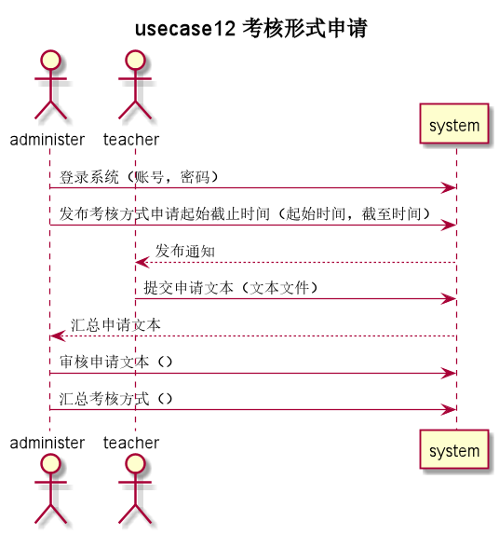教务员审核申请文本
6. 教师查看考核方式申请处理状态
7. 教务员汇总科目的考核形式

**拓展**

2a教师对申请文本中的内容存在疑惑

1 教师致电教务员，或向教务员发送邮件进行询问

2 教务员对教师提出的疑问进行解答

3a. 账号或密码错误

1 账号不存在

1系统提示错误信息，拒绝操作

2 联系教务处，查询相关信息

1忘记密码

1 系统提出密码错误，拒绝操作，开启验证码

2 进入忘记密码页面，填写个人信息修改密码

3 重新登录

4a教师未按时提交考核方式

1 教务员默认该课程的考核方式为考试

5a 教师提交的考核方式申请未通过

1 教务员填写考核方式未通过的原因

2 教师重新选择考核方式或进行申诉

6a 教师需要更改考试形式

1 教师在教务选课系统上申请考核方式的申请

2 教务员审核教师的申请

3 教务员更改汇总的考核方式申请清单

**特殊需求**

* 相关操作支持电脑端的访问
* 申请文本的格式应为.docx格式

**技术与数据变元**

* 教务员通过键盘或鼠标输入各科目的考核形式，系统自动进行汇总
* 申请文本以.docx格式进行编辑，并且保存在系统数据库中

**发生频率**：每学期一次

未解决问题

|  |
| --- |
| **契约CO1：登录系统**  操作：登录系统（账号：string，密码：string）  交叉引用： 用例：学生退、补、选课，学生查看已选课程，……  前置条件： 账号密码正确  后置条件：   1. 创建Login实例login 2. login的状态被修改为已登录 3. login与该账号的用户关联 |

|  |
| --- |
| **契约CO13：考核形式申请**  操作：考核形式申请（课程，考核形式，信息）  交叉引用： 用例：考核形式申请  前置条件： 教师已登录  后置条件：   1. 创建考核形式申请实例efa 2. 将efa关联到课程实例 3. 将efa.form赋值为考核形式 4. 将efa.info赋值为信息 |

|  |
| --- |
| **契约CO14：审核考核形式申请**  操作：审核考核形式申请（考核形式申请）  交叉引用： 用例：考核形式申请  前置条件： 管理员已登录  后置条件：   1. 将考核形式申请实例efa.isPass赋值为是或否 |

|  |
| --- |
| **契约CO27：退出系统**  操作：退出系统（学生，学生信息）  交叉引用： ……  前置条件： 已登录  后置条件：   1. 删除Login实例login |

**用例. 学生缓考、免修申请**

**范围**：考试模块

**级别**：用户目标

**主要参与者**：教务员、教师、学生

**涉众及其关注点**

教务员：需要尽可能方便地统计参与免修考试地学生名单

教师：需要尽早知道是否有学生申请参加免修考试

学生：需要尽可能方便地进行免修考试地申请并查看免修考试的安排

**前置条件**

* 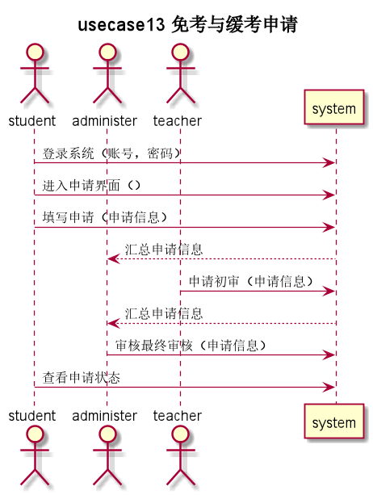学生、教务员、教师进入选课系统必须先通过账号和密码进行登录
* 学生应具有申请免修考试的资格

**后置条件**

学生申请了免修考试，并知道了免修考试的安排

**基本流程**

1. 学生、教务员、教师登录系统
2. 学生在教务系统上选择免修考试科目，并进行免修考试申请
3. 教务员审核免修考试申请
4. 教务员统计免修考试清单，并通知相关老师
5. 教师准备免修考试试卷
6. 教务员安排免修考试的教室与时间

**拓展**

1a. 账号或密码错误

a. 账号不存在

1. 系统提示错误信息，拒绝操作
2. 联系教务处，查询相关信息

b. 忘记密码

1. 系统提出密码错误，拒绝操作，开启验证码
2. 进入忘记密码页面，填写个人信息修改密码
3. 重新登录

2a.学生所选择的科目无法进行免修考试

系统提示“该科目无法进行免修”，学生无法进行下一步操作

3a. 学生不具有申请免修考试的资格

教务员不批准学生免修考试的申请

教务员将拒绝的原因填写在教务选课系统上

6a.学生申请了免修考试但不再免修考试名单上

* + 1. 学生联系教务员
    2. 教务员审核该学生的资格
    3. 教务员将该学生加入到免修考试名单上

6b. 该科目有相关补考安排

1. 教务员将免修学生的名单加入参与补考的学生名单中
2. 教务员根据该场考试的结果决定学生免修是否通过

**特殊需求**：操作支持在电脑端进行

**技术与数据变元**

* 免修申请的学生名单与科目应保存在系统数据库中
* 免修申请的学生名单与科目可以以.xlsx格式导出

**发生频率**：在学期期末经常发生

**未解决问题**

|  |
| --- |
| **契约CO1：登录系统**  操作：登录系统（账号：string，密码：string）  交叉引用： 用例：学生退、补、选课，学生查看已选课程，……  前置条件： 账号密码正确  后置条件：   1. 创建Login实例login 2. login的状态被修改为已登录 3. login与该账号的用户关联 |

|  |
| --- |
| **契约CO23：申请免修**  操作：申请免修（课程，学生，信息）  交叉引用： 用例：免修考试的申请与安排  前置条件： 学生已登录  后置条件：   1. 创建免修申请实例ea 2. 将ea关联到课程和学生实例 3. 将ea.info赋值为信息 |

|  |
| --- |
| **契约CO24：审核免修申请**  操作：审核免修申请（免修申请）  交叉引用： 用例：免修考试的申请与安排  前置条件： 管理员已登录，免修申请被提交  后置条件：   1. 将免修申请实例ea.isPass赋值为是或否 |

|  |
| --- |
| **契约CO27：退出系统**  操作：退出系统（学生，学生信息）  交叉引用： ……  前置条件： 已登录  后置条件：   1. 删除Login实例login |

**用例. 补考相关信息的发布**

**范围**：考试模块

**级别**：用户目标

**主要参与者**：教务员

**涉众及其关注点**：

教务员：尽可能方便地进行及发布补考安排

**前置条件**

* 教师已经将学生成绩录入教务选课系统
* 教务员已经整理好了需要补考地科目名单以及学生名单

**后置条件**

* 考试教室与时间安排已经录入教务选课系统
* 已经生成包含全校所有考试信息的考表
* 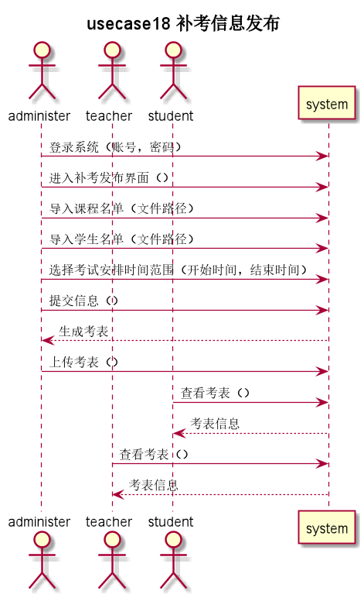开学的时间已经确定

**基本流程**

1. 教务员登录系统
2. 教务员导入需要进行考试的课程名单
3. 教务员导入需要参与补考地学生名单
4. 教务员选择考试安排的时间范围
5. 系统自动生成考表，并将考表信息导入系统数据库
6. 教务员将考表上传到信息门户
7. 学生、老师可以在信息门户查看所有考试安排或在教务系统上查看与自己相关的考试

**拓展**

1a. 账号或密码错误

a. 账号不存在

1. 系统提示错误信息，拒绝操作
2. 联系教务处，查询相关信息

b. 忘记密码

1. 系统提出密码错误，拒绝操作，开启验证码
2. 进入忘记密码页面，填写个人信息修改密码
3. 重新登录

7a. 需要进行补考的学生未被纳入考试名单

1. 学生核查自己的期末最终成绩
2. 学生向教务员反馈情况
3. 教务员将学生加入补考名单中

7b. 不需要进行补考的学生被纳入了考试名单

1. 学生核查自己的期末最终成绩
2. 学生向教务员反馈情况
3. 教务员将学生从补考名单中剔除

**特殊需求**

* 操作支持在电脑端进行
* 补考安排应早于开学前两周完成
* 考表自动生成的时间应小于10s
* 考表的导出格式应为.xlsx
* 系统操作的过程中应能自动保存，及时中途退出也不会造成输入的数据丢失

**技术与数据变元**

* 需要考试的课程名与参与考试的学生名单需要以.xlsx格式导入
* 名单导入后可以在系统界面对名单进行勾选修改
* 考试时长与考试周范围通过键盘输入并可以通过鼠标点击以修改
* 考表以.xlsx格式输出并储存到系统的关系型或非关系型数据库中

**发生频率**：每学期一次

**未解决问题**

|  |
| --- |
| **契约CO1：登录系统**  操作：登录系统（账号：string，密码：string）  交叉引用： 用例：学生退、补、选课，学生查看已选课程，……  前置条件： 账号密码正确  后置条件：   1. 创建Login实例login 2. login的状态被修改为已登录 3. login与该账号的用户关联 |

|  |
| --- |
| **契约CO22：补考发布**  操作：补考发布（课程，学生，时间）  交叉引用：用例：补考信息发布  前置条件： 管理员已登录  后置条件：   1. 创建补考记录实例mer 2. 将mer关联到课程和学生实例 3. 将mer.time赋值为时间 |

|  |
| --- |
| **契约CO27：退出系统**  操作：退出系统（学生，学生信息）  交叉引用： ……  前置条件： 已登录  后置条件：   1. 删除Login实例login |

**用例. 免修考试的安排**

**范围**：考试模块

**级别**：用户目标

**主要参与者**：教务员、教师、学生

**涉众及其关注点**

教务员：需要尽可能方便地统计参与免修考试地学生名单

教师：需要尽早知道是否有学生申请参加免修考试

学生：需要尽可能方便地进行免修考试地申请并查看免修考试的安排

**前置条件**

* 学生、教务员、教师进入选课系统必须先通过账号和密码进行登录
* 学生应具有申请免修考试的资格

**后置条件**

学生申请了免修考试，并知道了免修考试的安排

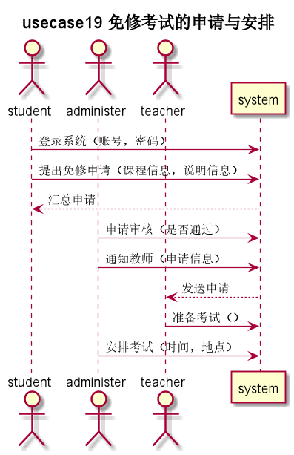**基本流程**

1. 学生、教务员、教师登录系统
2. 学生在教务系统上选择免修考试科目，并进行免修考试申请
3. 教务员审核免修考试申请
4. 教务员统计免修考试清单，并通知相关老师
5. 教师准备免修考试试卷
6. 教务员安排免修考试的教室与时间

**拓展**

1a. 账号或密码错误

1 账号不存在

1系统提示错误信息，拒绝操作

2 联系教务处，查询相关信息

1忘记密码

1 系统提出密码错误，拒绝操作，开启验证码

2 进入忘记密码页面，填写个人信息修改密码

3 重新登录

2a学生所选择的科目无法进行免修考试

1 系统提示“该科目无法进行免修”，学生无法进行下一步操作

3a学生不具有申请免修考试的资格

1 教务员不批准学生免修考试的申请

2 教务员将拒绝的原因填写在教务选课系统上

6a学生申请了免修考试但不再免修考试名单上

1 学生联系教务员

2 教务员审核该学生的资格

3 教务员将该学生加入到免修考试名单上

6b 该科目有相关补考安排

1 教务员将免修学生的名单加入参与补考的学生名单中

2 教务员根据该场考试的结果决定学生免修是否通过

**特殊需求**

* 操作支持在电脑端进行
* 技术与数据变元
* 免修申请的学生名单与科目应保存在系统数据库中
* 免修申请的学生名单与科目可以以.xlsx格式导出

**发生频率**：在学期期末经常发生

**未解决问题**

|  |
| --- |
| **契约CO1：登录系统**  操作：登录系统（账号：string，密码：string）  交叉引用： 用例：学生退、补、选课，学生查看已选课程，……  前置条件： 账号密码正确  后置条件：   1. 创建Login实例login 2. login的状态被修改为已登录 3. login与该账号的用户关联 |

|  |
| --- |
| **契约CO15：申请免考缓考**  操作：申请免考缓考（学生，课程，信息）  交叉引用： 用例：免考与缓考申请  前置条件： 学生已登录  后置条件：   1. 创建免考缓考申请实例fea 2. 将fea关联到学生和课程 3. 将fea.info赋值为信息 |

|  |
| --- |
| **契约CO16：初审免考缓考**  操作：初审免考缓考（免考缓考申请）  交叉引用：用例：免考与缓考申请  前置条件： 教师已登录  后置条件：   1. 将免考缓考申请实例fea.isFirstPass赋值为是或否 |

|  |
| --- |
| **契约CO17：终审免考缓考**  操作：终审免考缓考（免考缓考申请）  交叉引用： 用例：免考与缓考申请  前置条件： 教师已登录，免考缓考申请通过初审  后置条件：   1. 将免考缓考申请实例fea.isFinalPass赋值为是或否 |

|  |
| --- |
| **契约CO27：退出系统**  操作：退出系统（学生，学生信息）  交叉引用： ……  前置条件： 已登录  后置条件：   1. 删除Login实例login |

**用例. 学生查看课程成绩**

**范围**：成绩模块

**级别**：用户目标

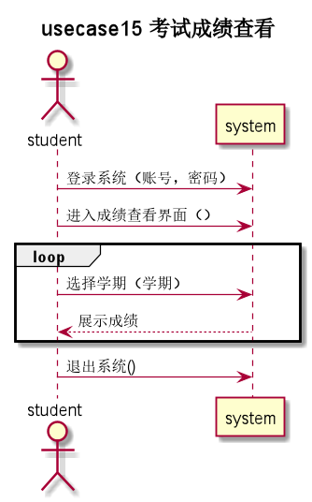**主要参与者**：学生

**涉众及其关注点**：

学生：能够尽快查询到自己的考试成绩

**前置条件**

* 学生考试已经结束
* 教师已经完成了试卷的批改以及成绩的录入

**后置条件**：学生查看了自己的考试成绩

**基本流程**

1. 学生登录系统
2. 学生点击“查看考试成绩”选项
3. 学生选择具体的学期
4. 系统显示该学期学生所有已录入成绩科目的成绩

**拓展**

1a. 账号或密码错误

a. 账号不存在

1. 系统提示错误信息，拒绝操作
2. 联系教务处，查询相关信息

b. 忘记密码

1. 系统提出密码错误，拒绝操作，开启验证码
2. 进入忘记密码页面，填写个人信息修改密码
3. 重新登录

4a. 教师已结束成绩录入但无法查询到成绩

学生联系教师，询问相关情况

1a 教师已经录入了该学生的成绩

教师联系教务员进行系统丢失数据的回复

1b 教师的选课名单中缺少该学生

教师联系教务员将该学生加入选课名单中

**特殊需求**：相关数据查询的时间少于2s

**技术与数据变元**：学生的考试成绩储存在关系或非关系数据库中

**发生频率**：在学期期末时经常发生

**未解决问题**

|  |
| --- |
| **契约CO1：登录系统**  操作：登录系统（账号：string，密码：string）  交叉引用： 用例：学生退、补、选课，学生查看已选课程，……  前置条件： 账号密码正确  后置条件：   1. 创建Login实例login 2. login的状态被修改为已登录 3. login与该账号的用户关联 |

|  |
| --- |
| **契约CO27：退出系统**  操作：退出系统（学生，学生信息）  交叉引用： ……  前置条件： 已登录  后置条件：   1. 删除Login实例login |

**成绩模块**

**用例. 考试成绩复查**

**范围**：成绩模块

**级别**：用户目标

**主要参与者**：学生、教务员、教师

**涉众及其关注点**

学生：希望试卷能被核查，若发生统分等错误能够被发现

教务员：希望老师批改试卷以及试卷统分无误

教师：希望能够配合教务员的成绩复查工作

**前置条件**

* 教师已经完成了成绩的录入，学生已经查询到了成绩
* 学生认为分数与预期有较大出入

**后置条件**

教务员反馈成绩的复查结果

**基本流程**

1. 学生、教务员登录系统
2. 学生在教务系统上提出成绩复查申请
3. 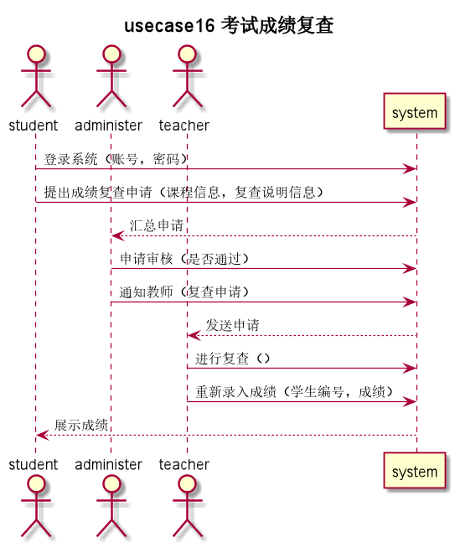教务员在教务选课系统上通过申请
4. 教务员通知教师准备相关学生的试卷
5. 教务员复查相关试卷并将复查结果填写在教务系统上

**拓展**

1a. 账号或密码错误

1 账号不存在

1系统提示错误信息，拒绝操作

2 联系教务处，查询相关信息

1忘记密码

1 系统提出密码错误，拒绝操作，开启验证码

2 进入忘记密码页面，填写个人信息修改密码

3 重新登录

2a学生已经提交过该科目的复查申请

1系统显示“您已经申请过该科目的复查”，学生无法继续进行操作

2b 教务员无法联系上教师

1 教务员将真实情况记录入系统

2 待开学时教务员再联系教师进行成绩的复查

**特殊需求**

* 教务员需要在学生提交申请后15日内给出答复
* 技术与数据变元
* 教务员通过键盘输入答复与复查后的学生成绩

**发生频率**：在学期期末时经常发生

**未解决问题**

|  |
| --- |
| **契约CO1：登录系统**  操作：登录系统（账号：string，密码：string）  交叉引用： 用例：学生退、补、选课，学生查看已选课程，……  前置条件： 账号密码正确  后置条件：   1. 创建Login实例login 2. login的状态被修改为已登录 3. login与该账号的用户关联 |

|  |
| --- |
| **契约CO19：申请成绩复查**  操作：申请成绩复查（课程，学生，信息）  交叉引用： 用例：考试成绩复查  前置条件： 学生已登录，课程考试成绩已出  后置条件：   1. 创建成绩复查申请实例sra 2. 将sra关联到课程和学生实例 3. 将sra.info赋值为信息 |

|  |
| --- |
| **契约CO20：审核成绩复查申请**  操作：审核成绩复查申请（成绩复查申请）  交叉引用： 用例：考试成绩复查  前置条件： 管理员已登录，成绩复查申请被提交  后置条件：   1. 将成绩复查申请实例sra.isPass赋值为是或否 |

|  |
| --- |
| **契约CO21：复查成绩**  操作：复查成绩（成绩复查申请）  交叉引用： 用例：考试成绩复查  前置条件： 教师已登录，成绩复查申请审核通过  后置条件：   1. 将成绩复查申请实例sra.isComplete赋值为是 2. 更新sra对应学生课程的成绩 |

|  |
| --- |
| **契约CO27：退出系统**  操作：退出系统（学生，学生信息）  交叉引用： ……  前置条件： 已登录  后置条件：   1. 删除Login实例login |

**用例. 教师录入课程成绩**

**范围**：成绩模块

**级别**：用户目标

**主要参与者**：教师

**涉众及其关注点**

教师：快速准确地录入成绩、如果成绩的录入有误，可以进行更改

**前置条件**：考试已经结束，教师已经完成了试卷的批改

**后置条件**：考试成绩已经录入了教务选课系统，学生、教师可以查看考试成绩

**基本流程**

1. 教师登录系统
2. 教师选择需要录入成绩的科目
3. 教师录入成绩
4. 教师核查录入的成绩是否有误

**拓展**

1a. 账号或密码错误

a. 账号不存在

1. 系统提示错误信息，拒绝操作
2. 联系教务处，查询相关信息

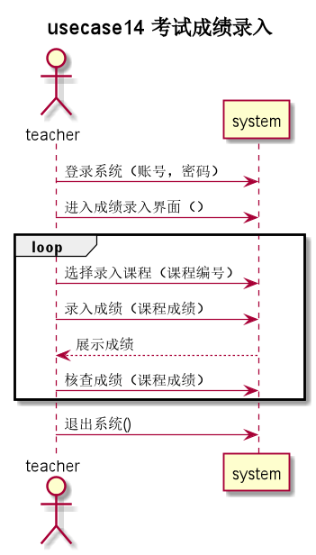b. 忘记密码

1. 系统提出密码错误，拒绝操作，开启验证码
2. 进入忘记密码页面，填写个人信息修改密码
3. 重新登录

2a. 教师未能找到需要录入成绩的科目

a. 教师刷新界面

1a. 教师仍未找到需要录入成绩的科目

教师联系教务人员进行教务系统的修复

3a 教师发生该考生的姓名不在选课列表中

教师联系该考生核查真实情况

1a 考生实际选修了这门课程

教师联系教务将该学生名单加入选课学生名单

4a. 教师在核查时发现录入的成绩有误

教师重新遍历该学生的成绩

教师检查录入的成绩是否存在错误

教师发现有学生存在缺考的现象

教师联系该考生核查真实情况

1a学生中途退选

教师不再录入该考生的成绩

1b学生休学或退学

教师不再录入该考生的成绩

1c学生已经通过免修

教师将该学生的课程成绩记为免修

**特殊需求**

* 操作支持在电脑端进行
* 录入过程中如果发生了中断已经录入的成绩不会丢失

技术与数据变元：教师通过键盘录入学生的考试成绩

**发生频率**：在学期期末时经常发生

**未解决问题**

|  |
| --- |
| **契约CO1：登录系统**  操作：登录系统（账号：string，密码：string）  交叉引用： 用例：学生退、补、选课，学生查看已选课程，……  前置条件： 账号密码正确  后置条件：   1. 创建Login实例login 2. login的状态被修改为已登录 3. login与该账号的用户关联 |

|  |
| --- |
| **契约CO18：录入成绩**  操作：录入成绩（课程，学生，课程成绩）  交叉引用： 用例：考试成绩录入  前置条件： 教师已登录，课程已考核完毕  后置条件：   1. 创建Score Record实例sr 2. 将sr关联到课程和学生实例 3. 将sr.score赋值为课程成绩 |

|  |
| --- |
| **契约CO27：退出系统**  操作：退出系统（学生，学生信息）  交叉引用： ……  前置条件： 已登录  后置条件：   1. 删除Login实例login |

**用例. 学生查看成绩单**

**范围**：成绩模块

**级别**：用户级别

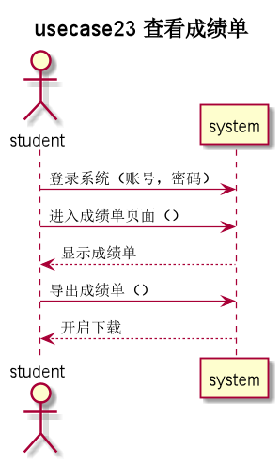**主要参与者**：学生

**涉众及其关注点**：

学生：希望导出的成绩单信息全面，且带有具有权威的公章

**前置条件**：学生已修课程的成绩已经全部录入

**后置条件**：学生得到了,pdf格式的成绩单，成绩单上带有公章，具有可信力

**基本流程**

1. 学生登录教务系统
2. 学生点击“查看成绩单”选项
3. 学生点击“导出成绩单”选项
4. 系统输出.pdf格式的成绩单

**拓展**

a页面加载失败

1刷新页面

1a 页面仍然无法显示

1 联系教务员，说明相关情况

1a. 账号或密码错误

a. 账号不存在

1. 系统提示错误信息，拒绝操作
2. 联系教务处，查询相关信息

b. 忘记密码

1. 系统提出密码错误，拒绝操作，开启验证码
2. 进入忘记密码页面，填写个人信息修改密码
3. 重新登录

**特殊需求**

* 成绩单上应含有学生的均分排名与对应绩点
* 生成成绩单的时间应少于2s

**技术与数据变元**：学生成绩相关数据储存在系统数据库中

**发生频率**：经常发生

**未解决问题**

|  |
| --- |
| **契约CO1：登录系统**  操作：登录系统（账号：string，密码：string）  交叉引用： 用例：学生退、补、选课，学生查看已选课程，……  前置条件： 账号密码正确  后置条件：   1. 创建Login实例login 2. login的状态被修改为已登录 3. login与该账号的用户关联 |

|  |
| --- |
| **契约CO27：退出系统**  操作：退出系统（学生，学生信息）  交叉引用： ……  前置条件： 已登录  后置条件：   1. 删除Login实例login |

**学籍模块**

**用例. 学生查看培养方案完成情况**

**范围**：学籍模块

**级别**：用户级别

**主要参与者**：学生

**涉众及其关注点**

学生：希望尽可能方便地查询培养方案

**前置条件**：学生的学籍信息已经录入了教务选课系统

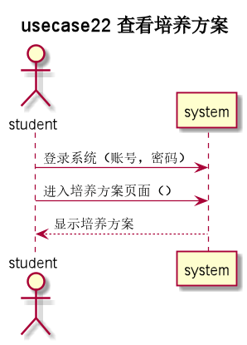**后置条件**：学生查询到了相关的培养方案信息

**基本流程**

1. 学生登录教务选课系统
2. 学生点击“查看培养方案”按钮
3. 系统显示学生的培养方案

**拓展**

1a. 账号或密码错误

a. 账号不存在

1. 系统提示错误信息，拒绝操作
2. 联系教务处，查询相关信息

b. 忘记密码

1. 系统提出密码错误，拒绝操作，开启验证码
2. 进入忘记密码页面，填写个人信息修改密码
3. 重新登录

a. 页面加载失败

1刷新页面

1a 页面仍然无法显示

联系教务员，说明相关情况

**特殊需求**：系统的响应时间应该少于2s

**技术与数据变元**

* 学生的培养方案应储存在了系统数据库中
* 培养方案中的选课列表应与学生的选课记录联系

**发生频率**

**经常发生**

**未解决问题**

|  |
| --- |
| **契约CO1：登录系统**  操作：登录系统（账号：string，密码：string）  交叉引用： 用例：学生退、补、选课，学生查看已选课程，……  前置条件： 账号密码正确  后置条件：   1. 创建Login实例login 2. login的状态被修改为已登录 3. login与该账号的用户关联 |

|  |
| --- |
| **契约CO27：退出系统**  操作：退出系统（学生，学生信息）  交叉引用： ……  前置条件： 已登录  后置条件：   1. 删除Login实例login |

**用例. 学生查看学籍信息**

**范围**：学籍模块

**级别**：用户级别

**主要参与者**：学生

**涉众及其关注点**：

学生：希望查询到的学籍信息准确全面

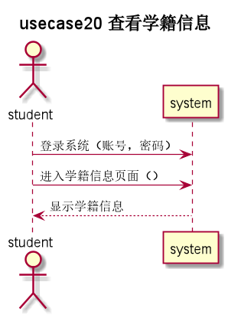**前置条件**

学生的学籍信息已经提前录入了系统

**后置条件**

学生查询到了相关的学籍信息

**基本流程**

1. 学生登录教务选课系统
2. 学生点击“查看学籍信息”按钮
3. 系统显示学生的学籍信息

**拓展**

a页面加载失败

1刷新页面

1a 页面仍然无法显示

1 联系教务员，说明相关情况

1a. 账号或密码错误

a. 账号不存在

1. 系统提示错误信息，拒绝操作
2. 联系教务处，查询相关信息

b. 忘记密码

1. 系统提出密码错误，拒绝操作，开启验证码
2. 进入忘记密码页面，填写个人信息修改密码
3. 重新登录

**特殊需求**：系统的响应时间应该少于2s

**技术与数据变元**：学生的学籍信息应储存在了系统数据库中

**发生频率**

**经常发生**

**未解决问题**

|  |
| --- |
| **契约CO1：登录系统**  操作：登录系统（账号：string，密码：string）  交叉引用： 用例：学生退、补、选课，学生查看已选课程，……  前置条件： 账号密码正确  后置条件：   1. 创建Login实例login 2. login的状态被修改为已登录 3. login与该账号的用户关联 |

|  |
| --- |
| **契约CO27：退出系统**  操作：退出系统（学生，学生信息）  交叉引用： ……  前置条件： 已登录  后置条件：   1. 删除Login实例login |

**用例. 教务员更改学籍信息**

**范围**：学籍模块

**级别**：用户级别

**主要参与者**：教务员

**涉众及其关注点**：

教务员：在操作过程中能有多次验证消息提示以防止操作失误

**前置条件**：学生有转专业、退学、休学、转学等行为，需要进行学籍变更

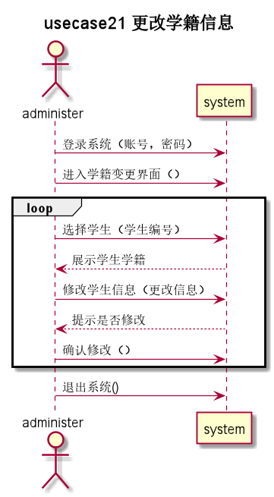**后置条件**：教务员完成了学生的学籍变更

**基本流程**

1. 教务员登录系统
2. 教务员进入学生学籍变更界面
3. 教务员输入学生信息，进入指定学生的界面
4. 教务员修改学生信息
5. 系统提示是否确认修改
6. 教务员确认修改

**拓展**

1a. 账号或密码错误

a. 账号不存在

1. 系统提示错误信息，拒绝操作
2. 联系教务处，查询相关信息

b. 忘记密码

1. 系统提出密码错误，拒绝操作，开启验证码
2. 进入忘记密码页面，填写个人信息修改密码
3. 重新登录

5a教务员对学生信息的修改有误

1. 教务员返回系统重新对学生学籍信息进行修改
2. 教务员再次核查

**特殊需求**

* 教务员对学生学籍信息进行修改之前必须有二次确认机制
* 学籍信息的修改历史必须储存在系统数据库中

**技术与数据变元**：学生的学籍信息储存在系统数据库中

**发生频率**：发生频率较低

**未解决问题**

|  |
| --- |
| **契约CO1：登录系统**  操作：登录系统（账号：string，密码：string）  交叉引用： 用例：学生退、补、选课，学生查看已选课程，……  前置条件： 账号密码正确  后置条件：   1. 创建Login实例login 2. login的状态被修改为已登录 3. login与该账号的用户关联 |

|  |
| --- |
| **契约CO26：更改学籍信息**  操作：更改学籍信息（学生，学生信息）  交叉引用： 用例：更改学籍信息  前置条件： 管理员已登录  后置条件：   1. 将学生实例的s.info赋值为学生信息 |

|  |
| --- |
| **契约CO27：退出系统**  操作：退出系统（学生，学生信息）  交叉引用： ……  前置条件： 已登录  后置条件：   1. 删除Login实例login |

**用例图**

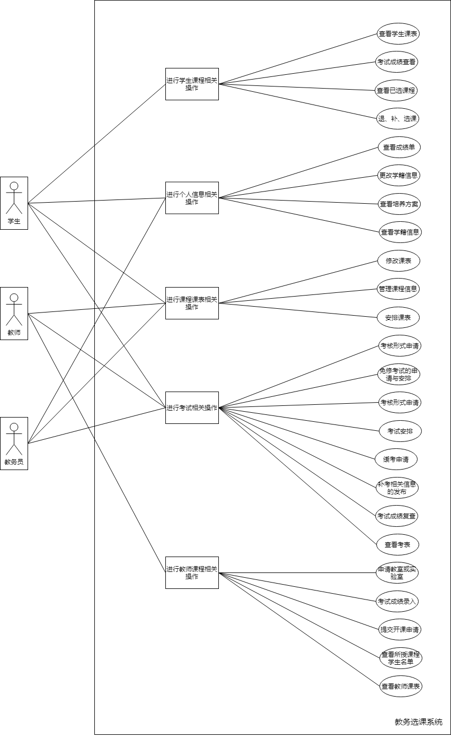

1. **其他需求**

**补充性规格说明**

**概述**

本部分主要记录了学生选课系统所有未在用例中描述的需求，主要包括跨越多个用例未被提到的功能性需求、可用性、可靠性、性能和可支持性。

**功能性**

1.日志和错误处理

在持久性存储中记录所有错误，在日志中记录每条记录。

2.安全性

任何使用都需要经过用户认证

**可用性**

1. 学生应该花费较少的时间成本选到自己想选的课程。因此：

l 必选课和可选课要进行分区，且分区要明确。

l 选课按钮用与背景不同色，能迅速察觉。

l 课程重要信息做加粗处理，如课程名称。

l 无需学习成本，所设界面安排、功能点安排符合习惯认知。

2. 便捷、无错的退选课操作处理及其重要，因为学生希望能尽快无误的选到自己的心仪课程，否则会带来很差的使用体验。

**可靠性**

1. 选课系统在选课开放时间段内，在每周七天，每天二十四小时内都应该是可以使用的，宕机的时间应小于10%。

2. 如果系统在任何时候出现错误，为了信息的一致性，要保证所有选退课事件都能从场景的任何一步中完全恢复。具体恢复原理要进行深入分析...

3. 系统在学生选课系统使用的高峰期（选课系统刚开放的时候）能够应对相应的数据吞吐量。

**性能**

1. 在任意既定时刻，系统最多可支持2000名用户同时登陆系统并进行退选课操作。

2. 系统必须能够在2分钟内完成所有事务的80%。

**可支持性**

1. 课程信息应该符合培养方案要求。

2. 排课时间、地点符合学校教学安排，不能出现冲突。

**安全性**

1. 系统必须能防止学生修改他人的课程表以及教师修改其他教师所开设的课程。

2. 只有教师才能输入学生的成绩。

3. 只有管理员才能更改学生的信息、教师的信息。

4. 至于教师是否有权限修改自己所开设的课，有待进一步讨论...

**设计约束**

1. 该系统应继承现有系统的课程数据库、学生信息和教师信息等内容，在现有系统数据基础上进行相应更改。

2. 系统需要支持手机端和电脑端访问。

**接口**

1. 软件接口：提供与之相关的数据库的访问接口。

2. 无需硬件接口和通信接口。

**设想**

**概述**

为简单的执行概要文件，用于快速了解项目的主要思想。我们设想该学生选课系统为现有系统的改进版，具有灵活性以支持学生的退选课操作。

**定位**

1. 问题综述

现有的选课系统功能分区不符合用户使用习惯；并发量较差，系统经常崩溃；且系统经常出现莫名其妙的Bug，影响正常的退选课操作，学生与教师使用体验极差。以上这些问题使得现有系统不再适合选课需要，因此需要新选课系统来改变这些情形。

2. 系统定位综述

该系统开发意愿是为了给本校师生使用，后续功能完备，获得市场认可，不排除在市面上进行销售推广的可能。

**涉众描述**

本系统并无特殊的高阶目标。

用户级目标

用户要求系统实现一下目标：

学生：退选课、查看课程信息、查看课表、查看成绩 ……

教师：查看所授课程信息、查看教学班信息、录入成绩 ……

管理员：管理学生信息、管理教师信息、管理课程信息、维护安全性 ……

**产品概览**

1. 系统展望

该系统开发意愿是为了给本校师生使用，后续功能完备，获得市场认可，不排除在市面上进行销售推广的可能。

2. 优点概述

项较原系统，有较好的差错控制措施，能支持更多的并发量。

**词汇表（数据字典）**

|  |  |  |
| --- | --- | --- |
| 术语 | 定义和信息 | 格式 |
| 公选课 | 是全校自由选课，一般是一学期期末或者是开学的第一周开始选。 |  |
| 专业选修课 | 与专业相关的一类选修科的统称，一般由学校根据该校学生的知识水平能力和兴趣确定。 |  |
| 课容量 | 每门课规定的能容纳学生的最大数量。 | int类数值 |
| 培养方案 | 为每个学校为各个专业设定的每个专业需要学习的课程和选够的学分，选课系统的课程安排必须严格按照培养方案而定。 |  |
| 学分 | 是计算学生学习量的一种计量单位，按学期计算，每门课程及实践环节的具体学分以专业教学计划的规定为准。 |  |
| 课程号 | 每所学校每门课都有独一无二的课程号用于标示。 | 20位数字代码（部分学校课总数多，可适当增加） |

**领域规则**

|  |  |  |  |
| --- | --- | --- | --- |
| ID | 规则 | 可变性 | 来源 |
| 规则1 | 学生显示的选修课需要满足培养方案上的要求 | 高，学校每年都可能根据实际情况调整某专业的培养方案 | 课程管理实际要求 |
| 规则2 | 学生四年的学分数应该满足毕业要求 | 低 | 学生管理实际要求 |
| 规则3 | 需根据同一时段的课程，为每个班安排空闲教师，注意不能冲突。 | 低，为正常教学开展必须满足的要求 | 正常教学开展要求 |
| 规则4 | 为每个专业不同的课安排教学时间，注意必选课不能在时间上有任何冲突，专业选修课不能有大规模的冲突。 | 低，正常教学开展必须满足的要求 | 正常教学开展要求 |
| 规则5 | 教师一学年的教时有一定标准 | 可能每年学校会根据现实情况和老师职称的变化对教时区间作出新的调整 | 老师管理实际要求 |
| 规则6 | 每门课的课容量要结合教学效果、教师数量和本专业人数谨慎安排 | 高，每一年专业人数会发生变化，且也有教师数量增加等等实际情况 | 正常教学开展要求 |

1. **领域模型设计**

**图示**

**领域模型设计图如下所示：**

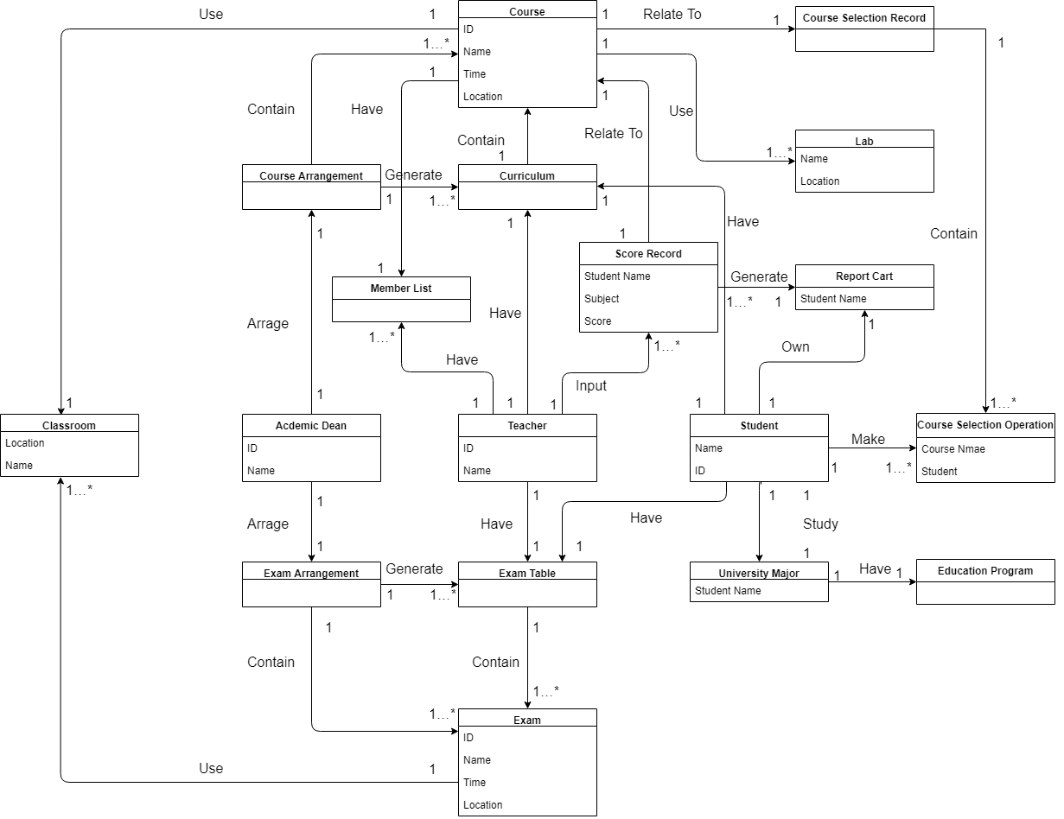

**概念类分类列表**

|  |  |  |  |
| --- | --- | --- | --- |
| 概念类 | 中文名 | 从属 | 解释 |
| Student | 学生 | 人员部分 | 储存有学生的基本信息 |
| Teacher | 教师 | 人员部分 | 储存有教师的基本信息 |
| Academic Dean | 教务员 | 人员部分 | 储存有教务员的基本信息 |
| Course | 课程 | 课程安排部分 | 指代某一具体课程，记录有课程的名字，上课的时间与地点 |
| Course Arrangement | 课程安排 | 课程安排部分 | 指代全校整体课程安排，由教务员进行统一的编排与修改 |
| Curriculum | 课表 | 课程安排部分 | 指代某一具体学生活老师的课表，上面记录有该用户相关的课程 |
| Member List | 人员名单 | 课程安排部分 | 指代某一具体课程的与课学生名单 |
| Score Record | 评分记录 | 成绩部分 | 指代某一条评分记录，记录有评分课程、相关教师、被评分学生，成绩 |
| Report Cart | 成绩单 | 成绩部分 | 指代包含某一学生的所有课程成绩的成绩单 |
| Course Selection Operation | 选课操作 | 选课部分 | 指代某一条的具体的选课操作，包括有选课恶学生，所选的课程名称，退课则通过删除选课记录实现 |
| Course Selection Record | 选课记录 | 选课部分 | 指代所有选课操作的记录信息 |
| Exam Arrangement | 考试安排 | 考试部分 | 指代全校整体考试安排，由教务员进行统一的编排与修改 |
| Exam Table | 考表 | 考试部分 | 指代某一具体学生活老师的考试有关信息项 |
| Exam | 考试 | 考试部分 | 指代某一具体考试，记录有考试的名字、时间与地点 |
| University Major | 专业 | 学籍部分 | 储存相关专业的信息，包含有专业的名称 |
| Education Program | 培养方案 | 学籍部分 | 储存相关专业的培养方案内容 |
| Classroom | 教室 | 其他 | 指代某一具体的教室 |
| Lab | 实验室 | 其他 | 指代某一具体的实验室 |

1. **通信图及顺序图设计**

**学生退、补、选课**

1. 学生登录账号，进入学生选课系统

2. 点击选课按钮进入选课界面

3. 系统按公选课、专业选修课、体育课分类，并逐行显示课程。每个课程条目标明任课老师，上课时间，上课类型，学分

4. 条目右侧有选择课程按钮，点击选择按钮选择该课程

5. 点击后会有提示信息：选课成功或者选课失败及原因。点击确认后，系统刷新页面，更新页面信息

6. 在页面下方，会显示已经选择的课程，课程条目右侧有退课按钮，点击退课按钮退出该课程

7. 点击后会有提示信息：退课成功或者退课失败及原因。点击确认后，系统刷新页面，更新页面信息

重复3-5步直至选课结束

系统根据操作结果执行5步和6步

8. 点击退出选课按钮安全退出选课界面

9. 退出后点击课表，可以看到已经选择的课程及课表。

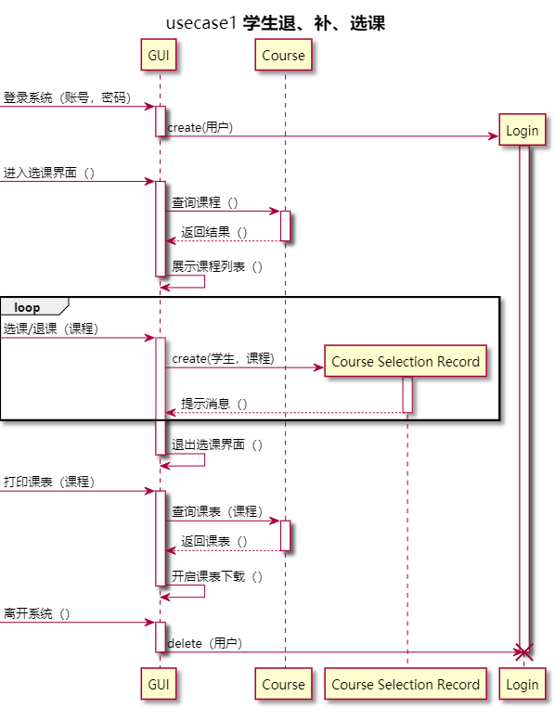10. 点击打印课表，下载成功后离开系统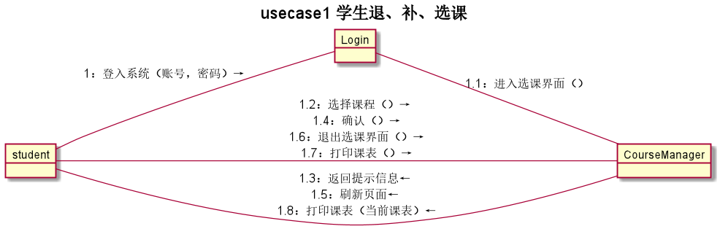

**学生查看选课结果**

1. 学生进入教务系统

2. 学生进入学生管理部分

3. 学生点击课表，查看已选课程

4. 学生可以以多种格式导出课表

5. 学生退出系统

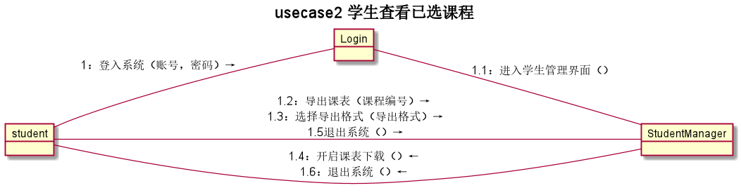

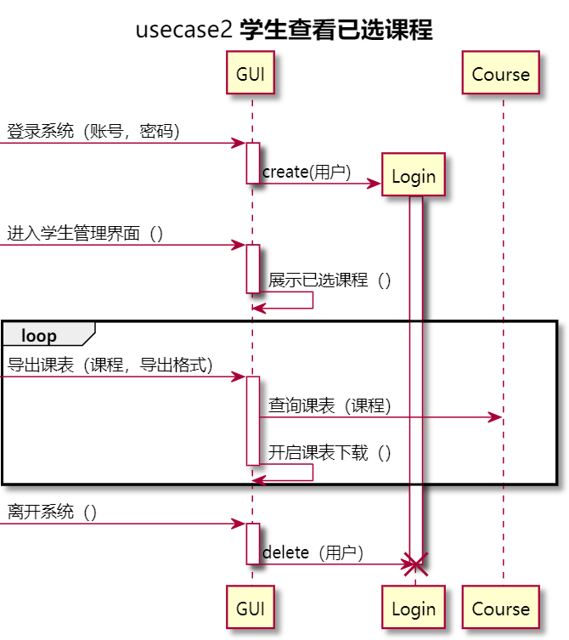

**管理员添加、修改、删除课程**

1. 管理员登录系统

2. 进行添加、删除、修改课程信息

3. 重复过程2，3直至完成工作

4. 退出系统

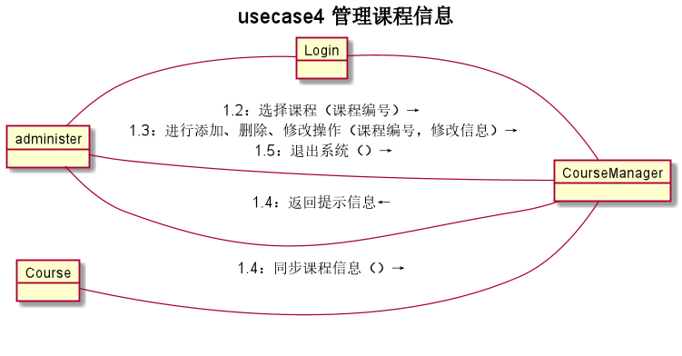

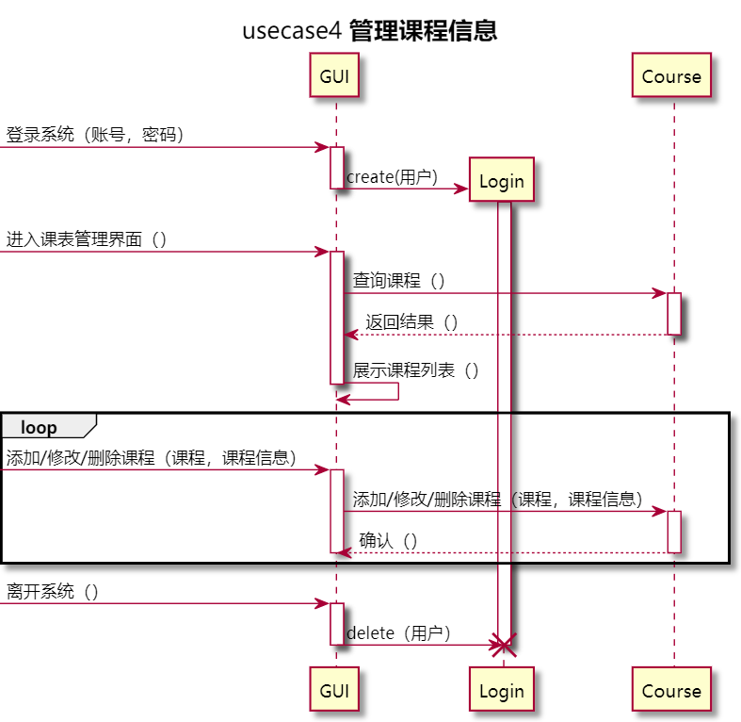

**管理员安排课程**

1. 管理员登录系统

2. 选取课程

3. 编排课表

4. 上传课表

5. 重复2-4

6. 退出系统

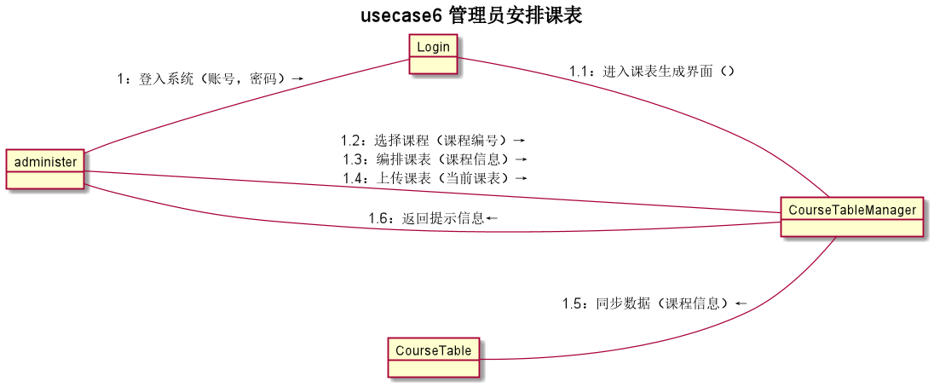

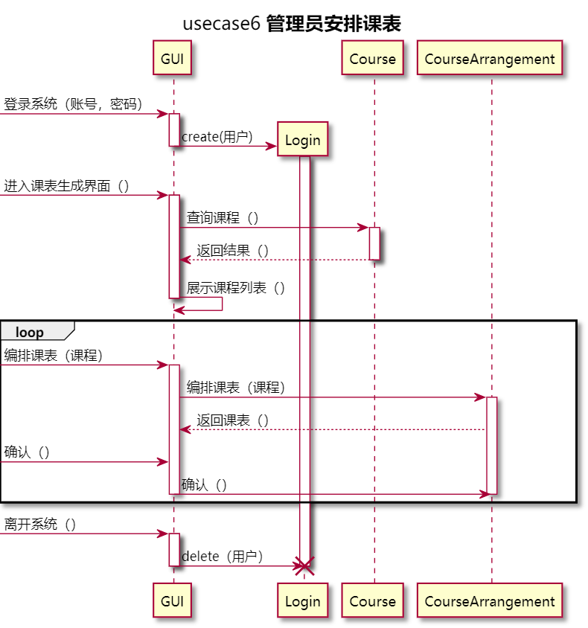

**学生（教师）导出课表**

1. 学生登录账号，进入学生选课系统

2. 学生进入课表界面

3. 学生选择周次

4. 学生进行课表查询

5. 系统根据数据库信息生成课表

6. 学生查看课表

7. 学生退出课表界面

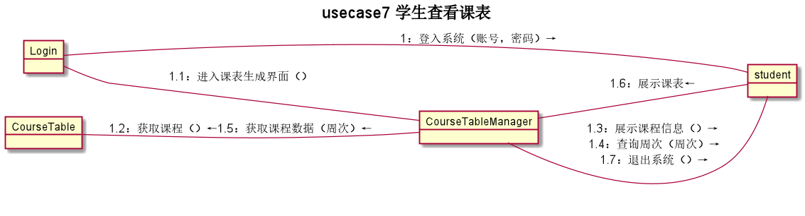

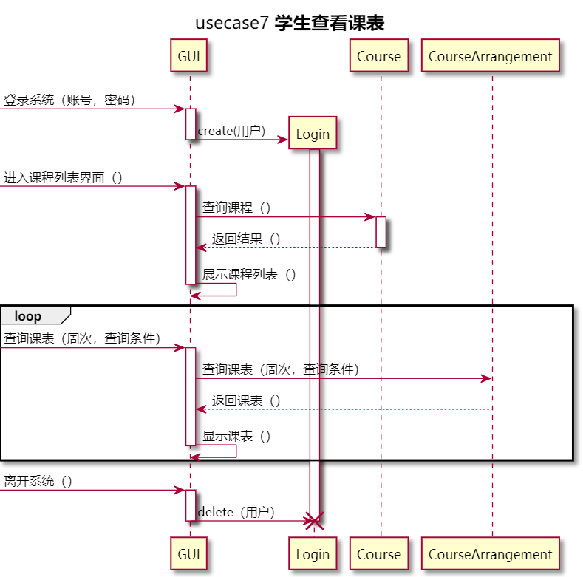

**管理员修改课表**

1. 管理员登录账号，进入学生选课系统

2. 管理员进入课表界面

3. 管理员选择学期、周次、课程

4. 管理员进行课表查询

5. 系统根据数据库信息生成课表

6. 管理员查看课表

7. 管理员对课表进行修改

8. 系统向数据库写回修改

9. 管理员退出选课系统

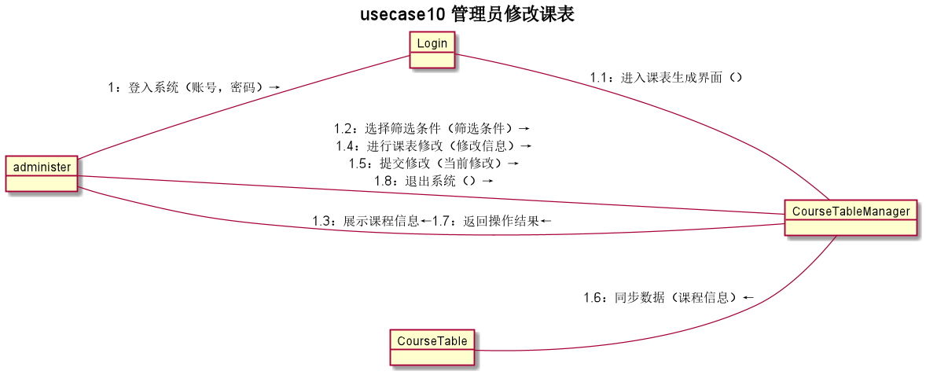

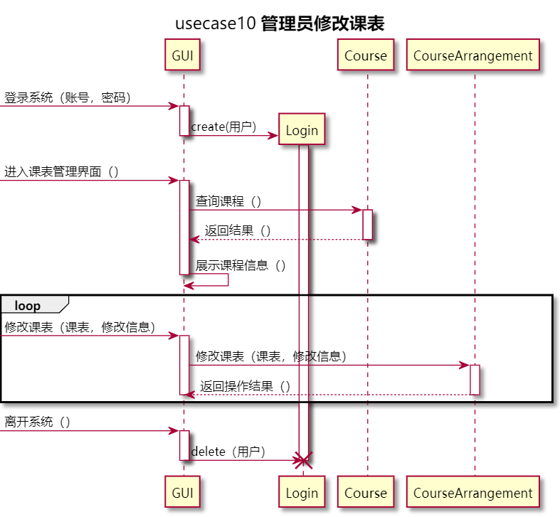

教师导出学生名册

1. 教师登录账号，进入选课系统

2. 教师进入课程列表

3. 教师选择课程

4. 教师查看选课名单

5. 系统根据数据库信息生成选课名单

6. 教师查看选课名单

7. 教师退出课程界面

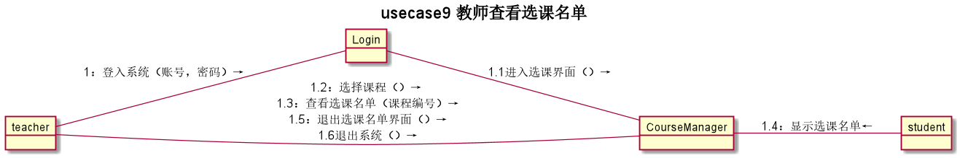

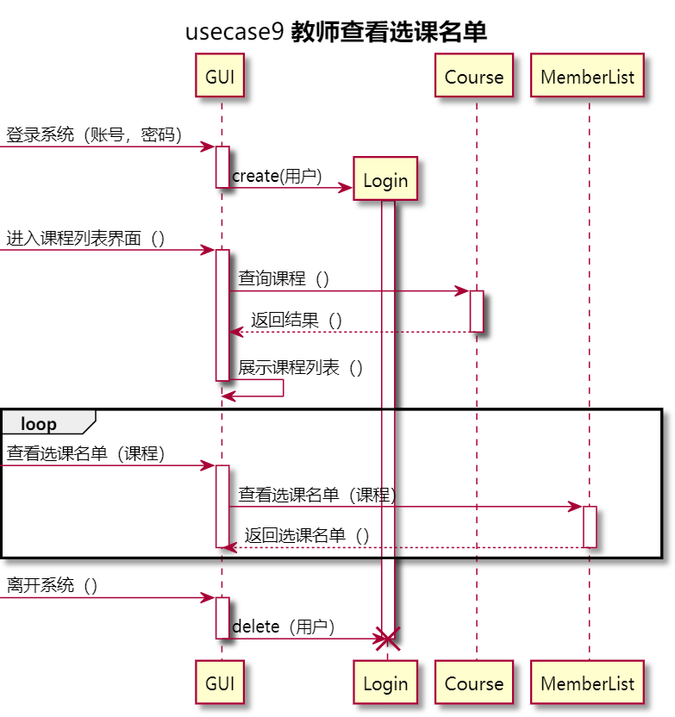

**教师使用上课教室、实验室**

1. 教师进入教务系统

2. 教师进入教室管理部分

3. 教师点击教室页面

4. 教师选择筛选条件，查看筛选结果

5. 教师对结果进行排序

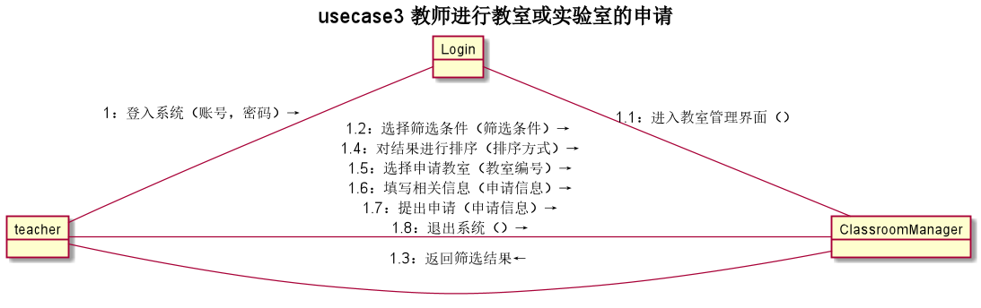

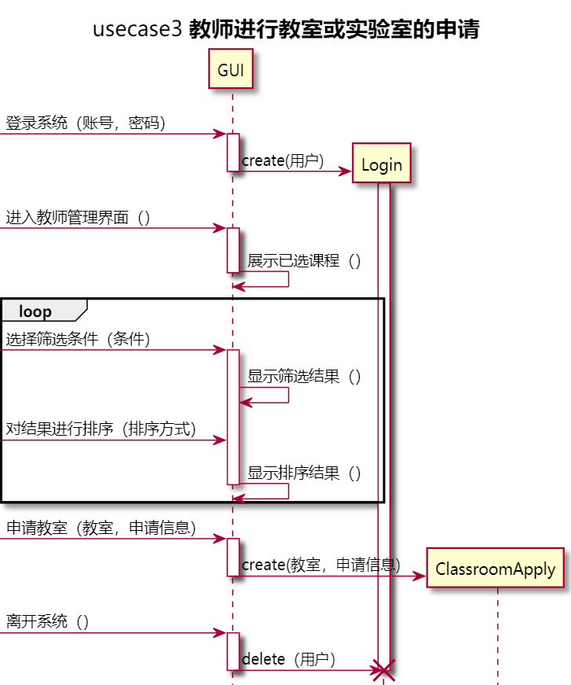

**教师提交开课申请**

1. 教师登录系统

2. 提交课程名，课时安排，课程课件，参考教材等信息

3. 提交开课申请申请

4. 重复2-3

5. 退出系统

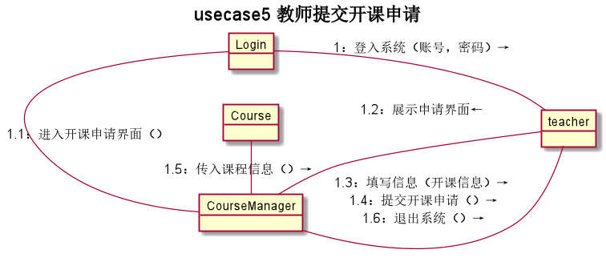

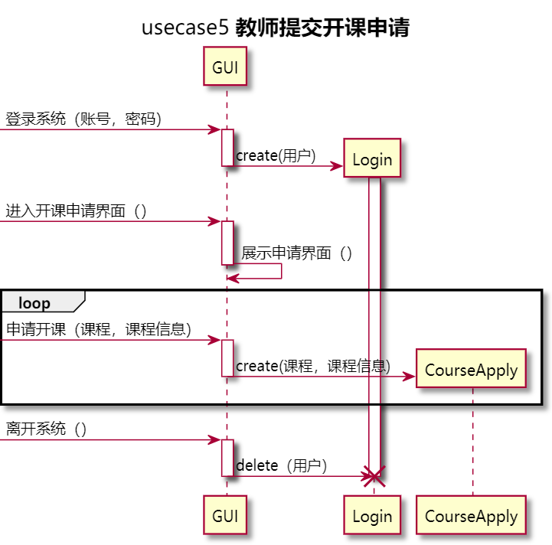

**学生导出考表**

1. 教师或学生登录系统

2. 教师或学生点击“考试安排查询”按钮

3. 教师或学生选择“学年学期”并选择“学期类型”

4. 教师或学生点击“确认”按钮

5. 教师或学生查看与自己相关的考表

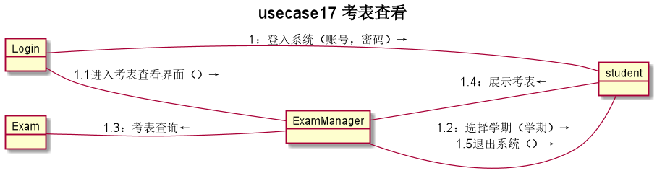

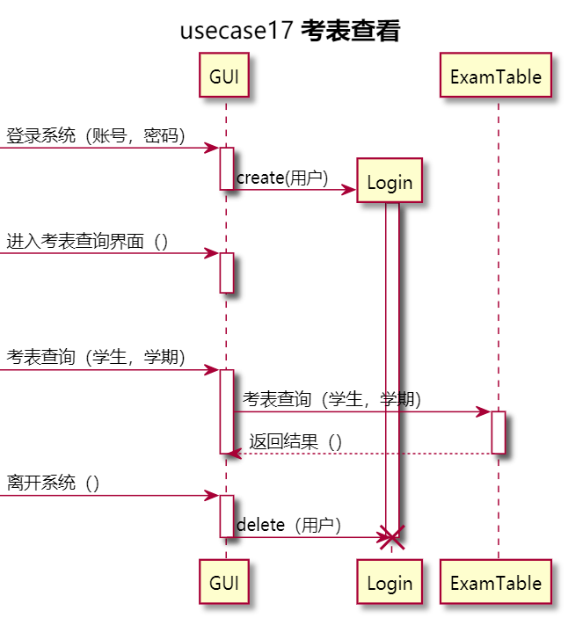

**教师安排考试时间与考试教室**

1. 教务员登录系统

2. 教务员导入需要进行考试的课程名单

3. 教务员输入各科目的考试时长

4. 教务员选择考试周范围

5. 系统自动生成考表，并将考表信息导入系统数据库

6. 教务员将考表上传到信息门户

7. 学生、老师可以在信息门户查看所有考试安排或在教务系统上查看与自己相关的考试安排

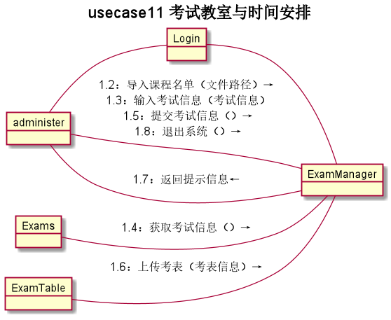

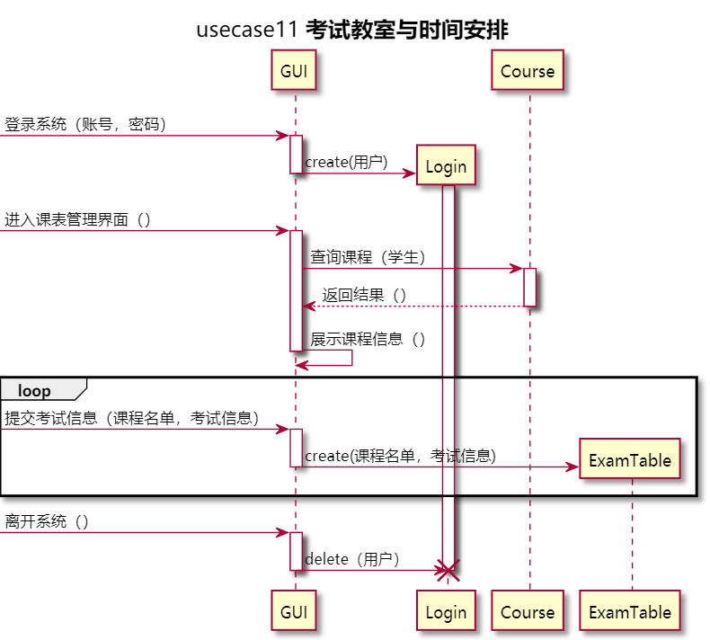

**考核形式的申请**

1. 教务员在信息门户上发布考核方式申请的文本格式与申请截止时间

2. 教师填写申请文本

3. 教师、教务员登录教务选课系统

4. 教师提交申请文本

5. 教务员审核申请文本

6. 教师查看考核方式申请处理状态

7. 教务员汇总科目的考核形式

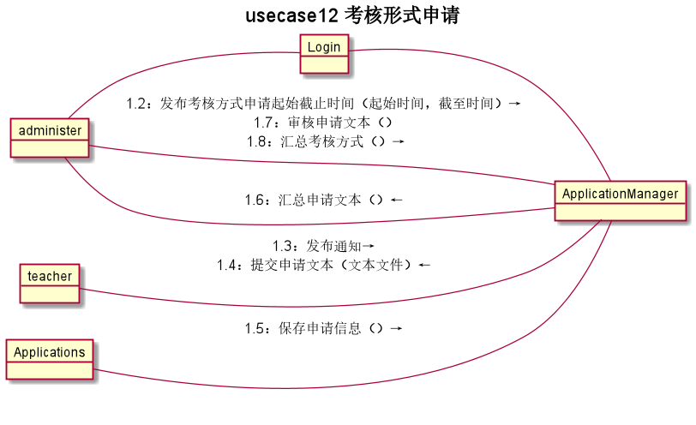

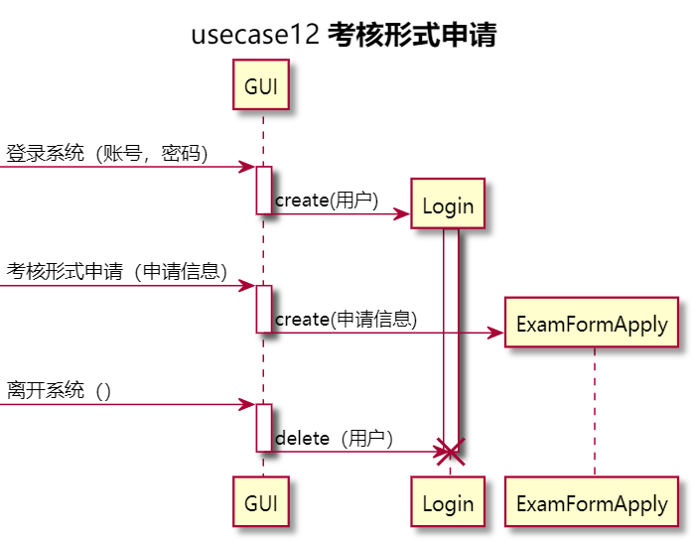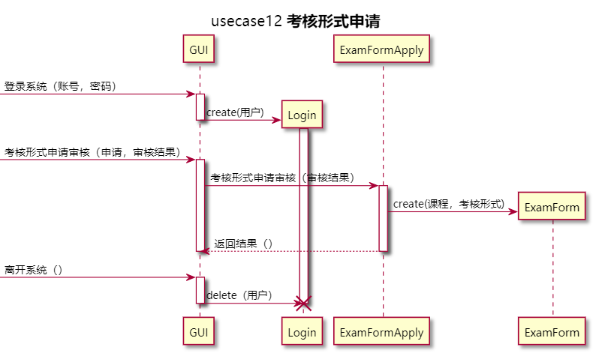

**学生缓考、免修申请**

1. 学生、教务员、教师登录系统

2. 学生在教务系统上选择免修考试科目，并进行免修考试申请

3. 教务员审核免修考试申请

4. 教务员统计免修考试清单，并通知相关老师

5. 教师准备免修考试试卷

6. 教务员安排免修考试的教室与时间

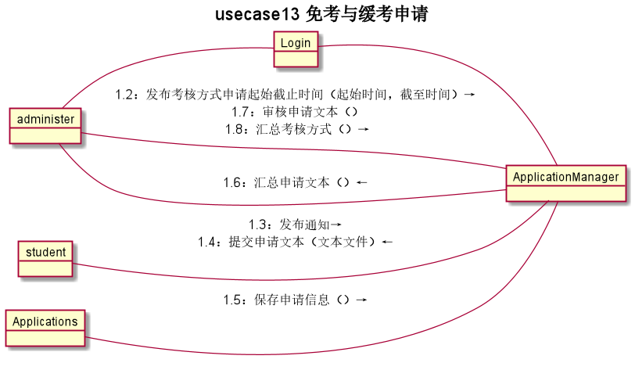

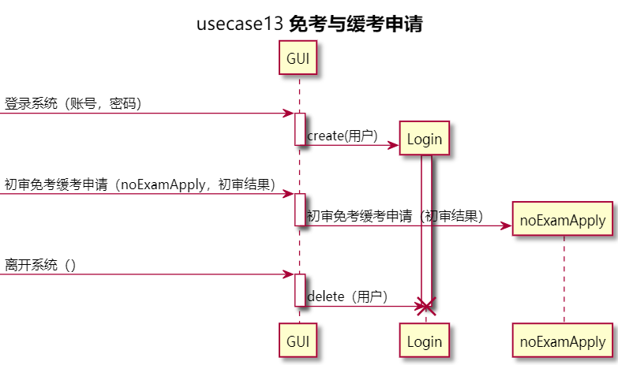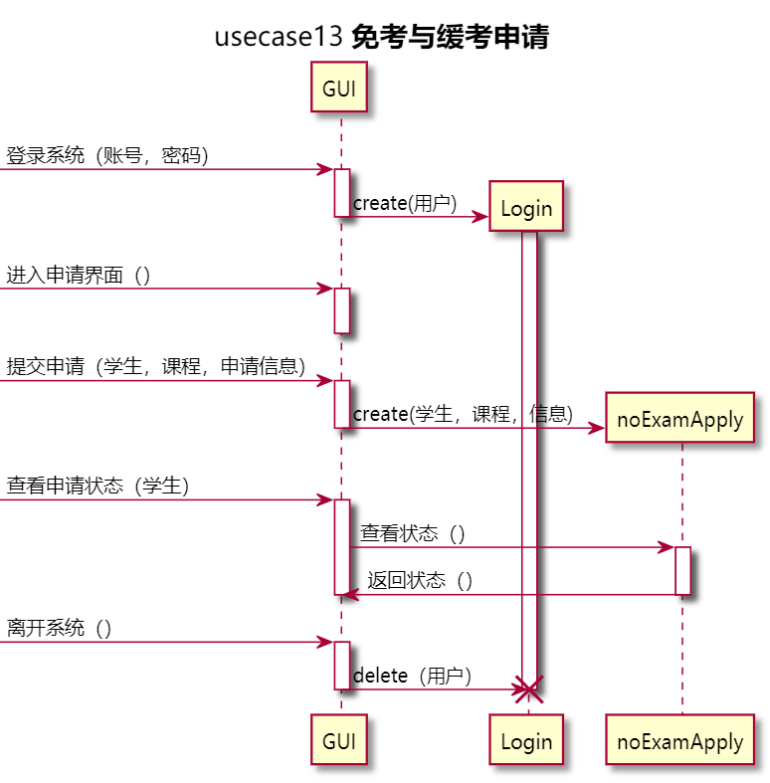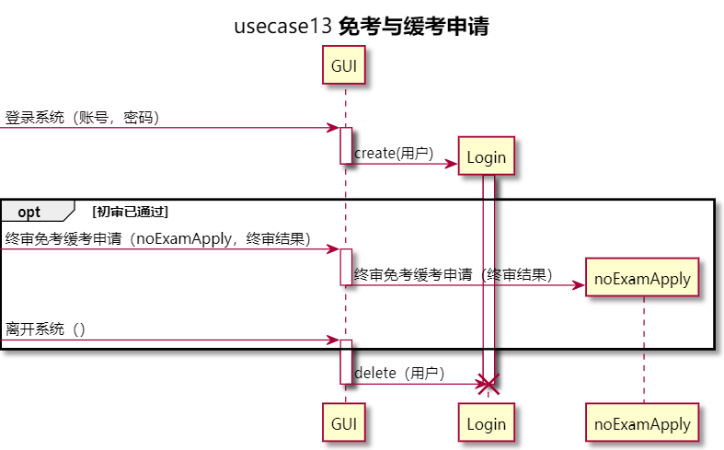

**补考相关信息的发布**

1. 教务员登录系统

2. 教务员导入需要进行考试的课程名单

3. 教务员导入需要参与补考地学生名单

4. 教务员选择考试安排的时间范围

5. 系统自动生成考表，并将考表信息导入系统数据库

6. 教务员将考表上传到信息门户

7. 学生、老师可以在信息门户查看所有考试安排或在教务系统上查看与自己相关的考试

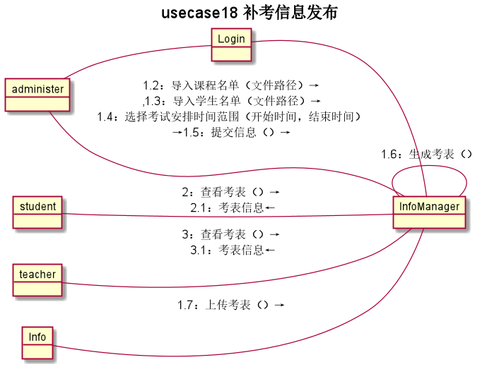

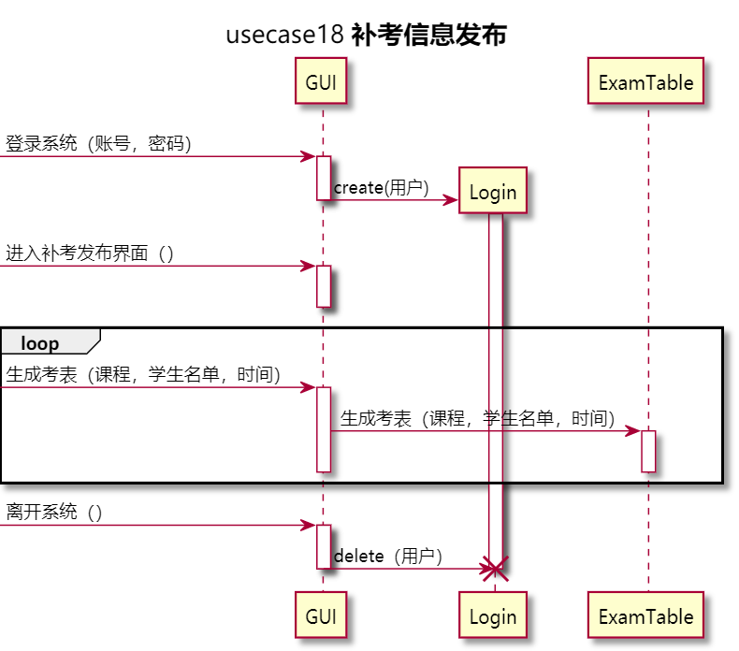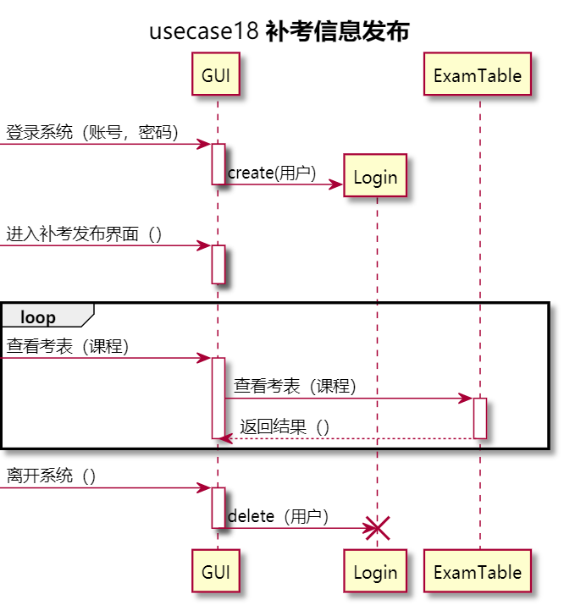

**免修考试的安排**

1. 学生、教务员、教师登录系统

2. 学生在教务系统上选择免修考试科目，并进行免修考试申请

3. 教务员审核免修考试申请

4. 教务员统计免修考试清单，并通知相关老师

5. 教师准备免修考试试卷

6. 教务员安排免修考试的教室与时间

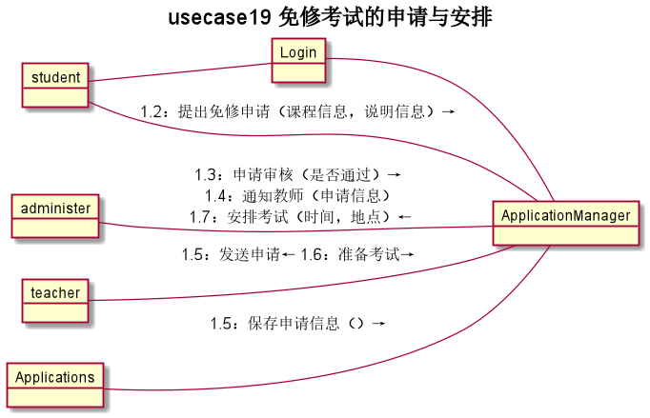

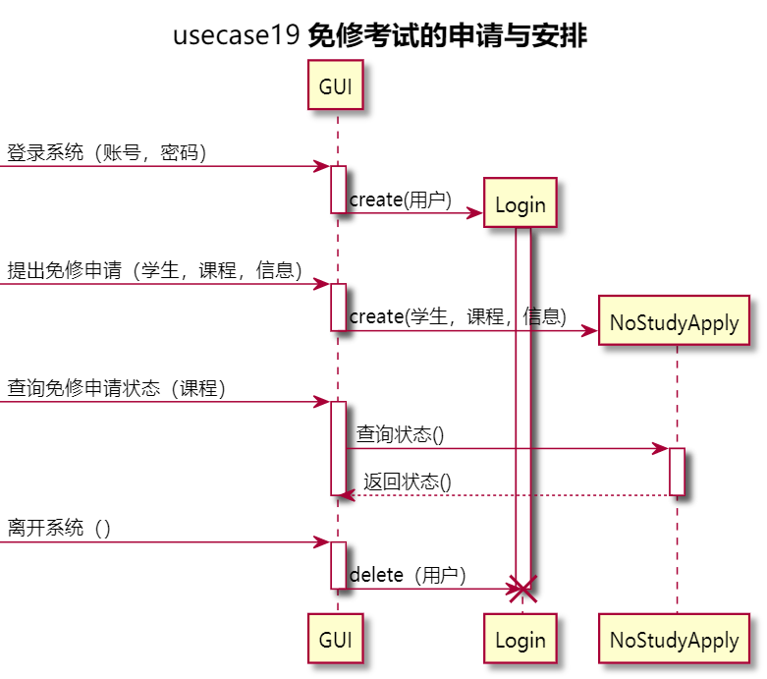

**学生查看课程成绩**

1. 学生登录系统

2. 学生点击“查看考试成绩”选项

3. 学生选择具体的学期

4. 系统显示该学期学生所有已录入成绩科目的成绩

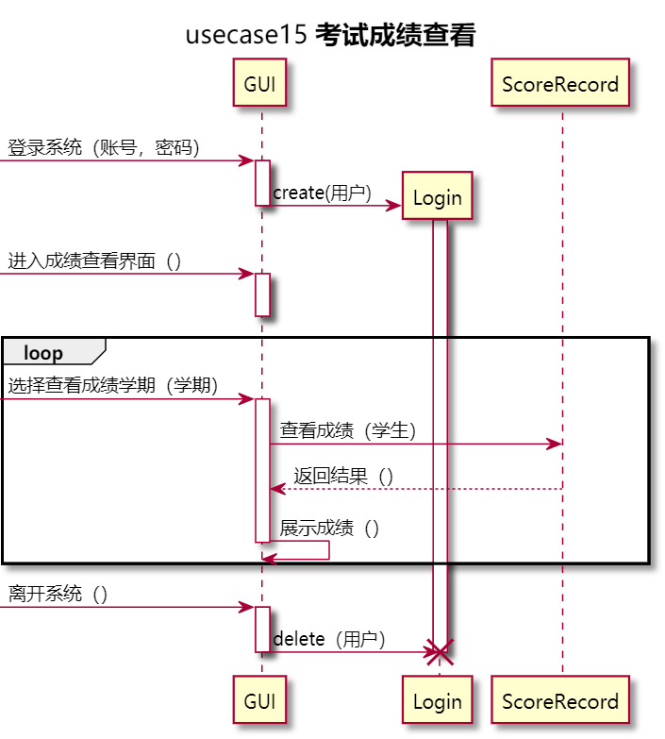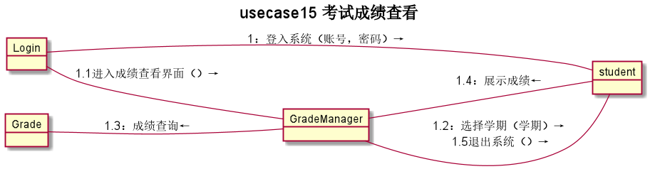

**考试成绩复查**

1. 学生、教务员登录系统

2. 学生在教务系统上提出成绩复查申请

3. 教务员在教务选课系统上通过申请

4. 教务员通知教师准备相关学生的试卷

5. 教务员复查相关试卷并将复查结果填写在教务系统上

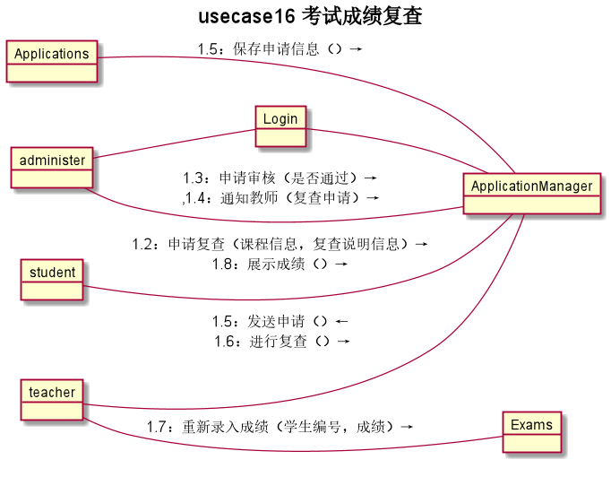

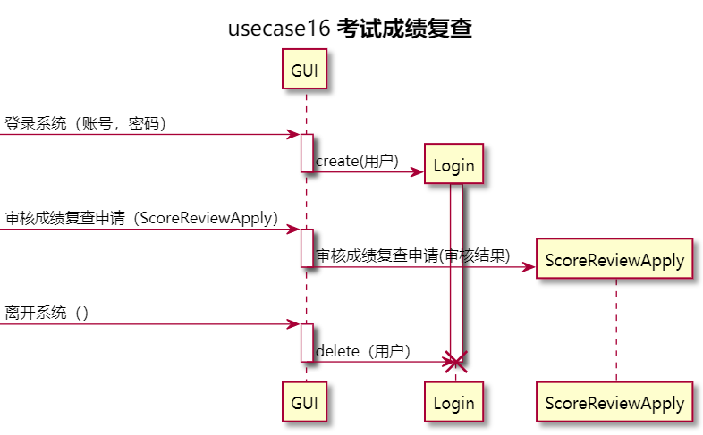

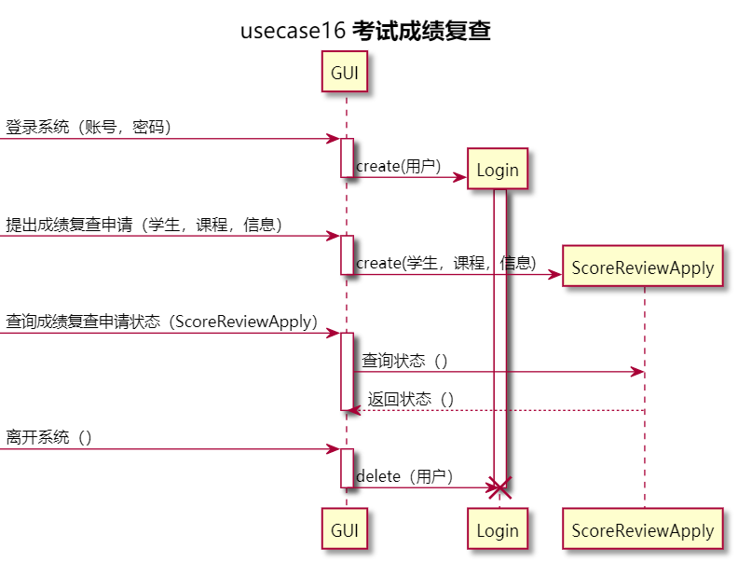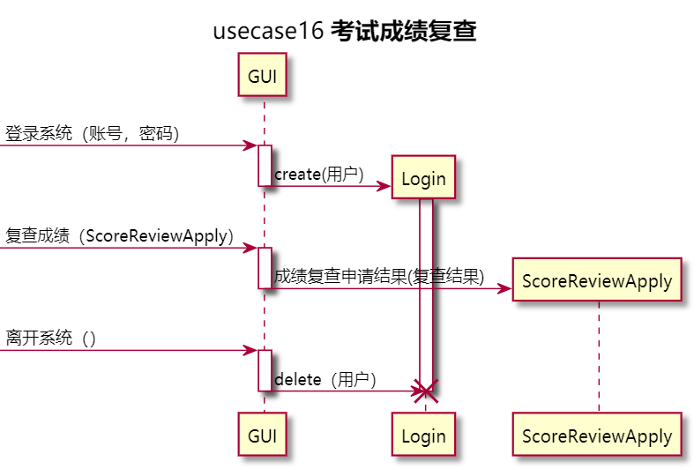

**教室录入课程成绩**

1. 教师登录系统

2. 教师选择需要录入成绩的科目

3. 教师录入成绩

4. 教师核查录入的成绩是否有误

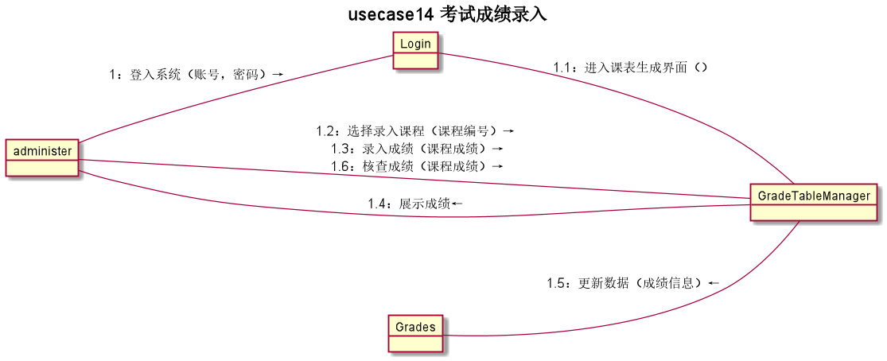

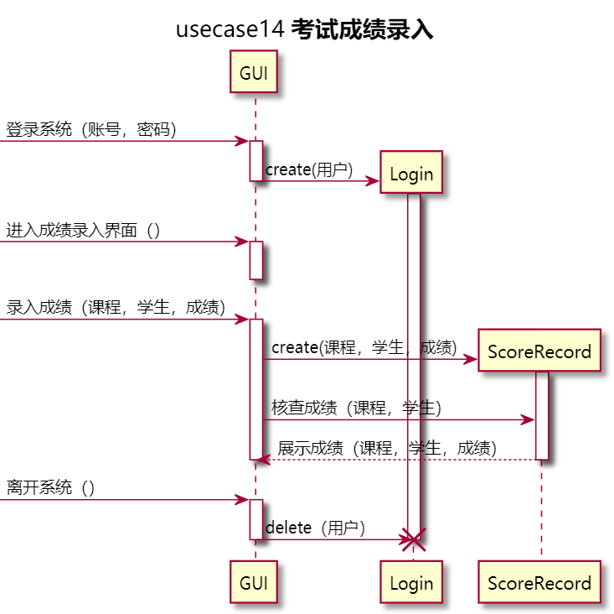

**学生查看成绩单**

1. 学生登录教务系统

2. 学生点击“查看成绩单”选项

3. 学生点击“导出成绩单”选项

4. 系统输出.pdf格式的成绩单

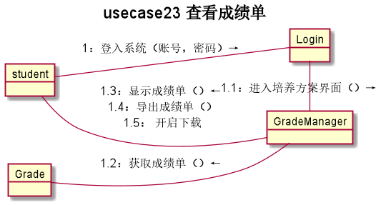

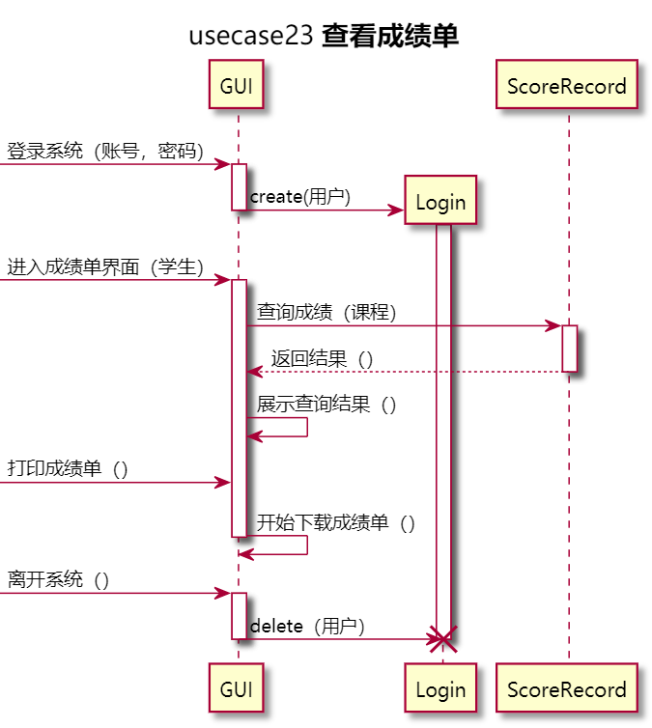

**学生查看培养方案完成情况**

1. 学生登录教务选课系统

2. 学生点击“查看培养方案”按钮

3. 系统显示学生的培养方案

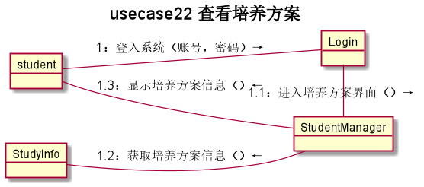

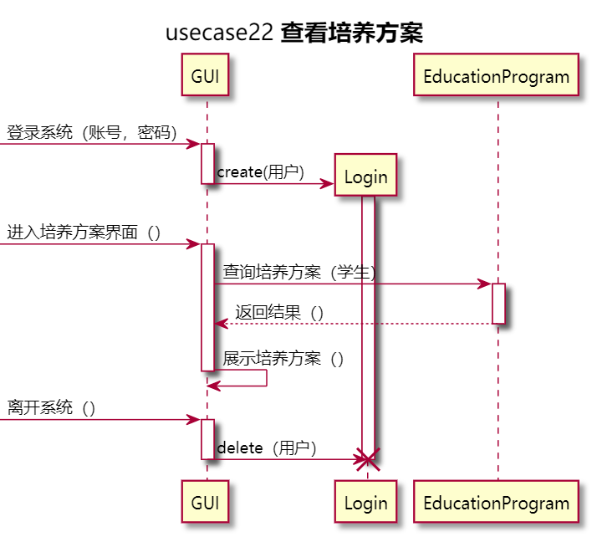

**学生查看学籍信息**

1. 学生登录教务选课系统

2. 学生点击“查看学籍信息”按钮

3. 系统显示学生的学籍信息

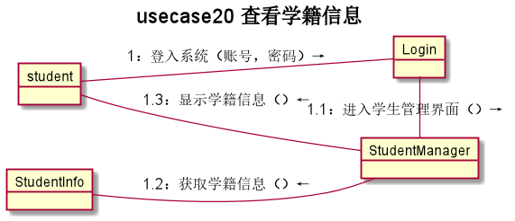

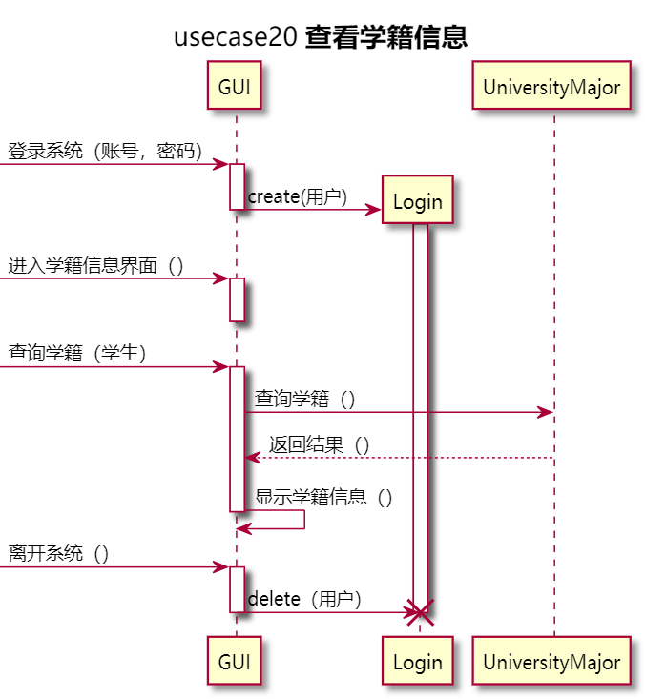

**教务员更改学籍信息**

1. 教务员登录系统

2. 教务员进入学生学籍变更界面

3. 教务员输入学生信息，进入指定学生的界面

4. 教务员修改学生信息

5. 系统提示是否确认修改

6. 教务员确认修改

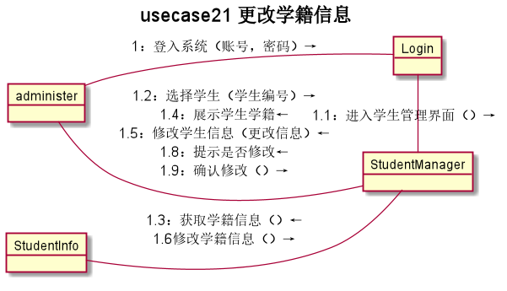

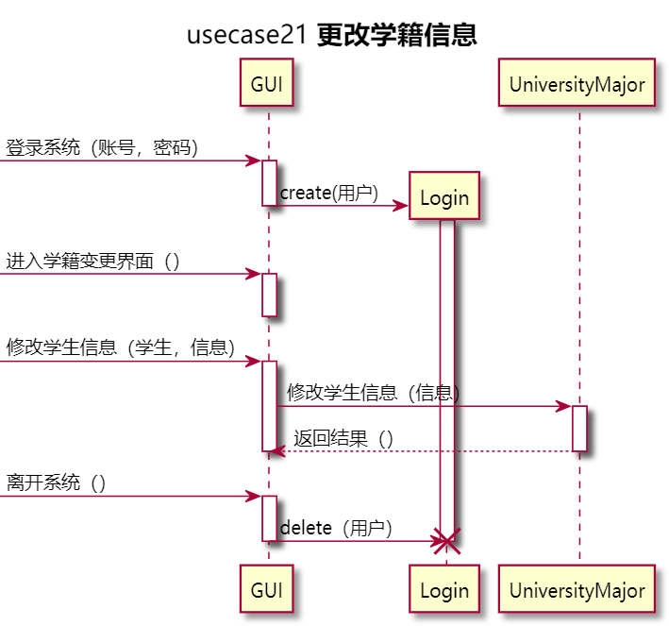

1. **活动图**

**安排考表**

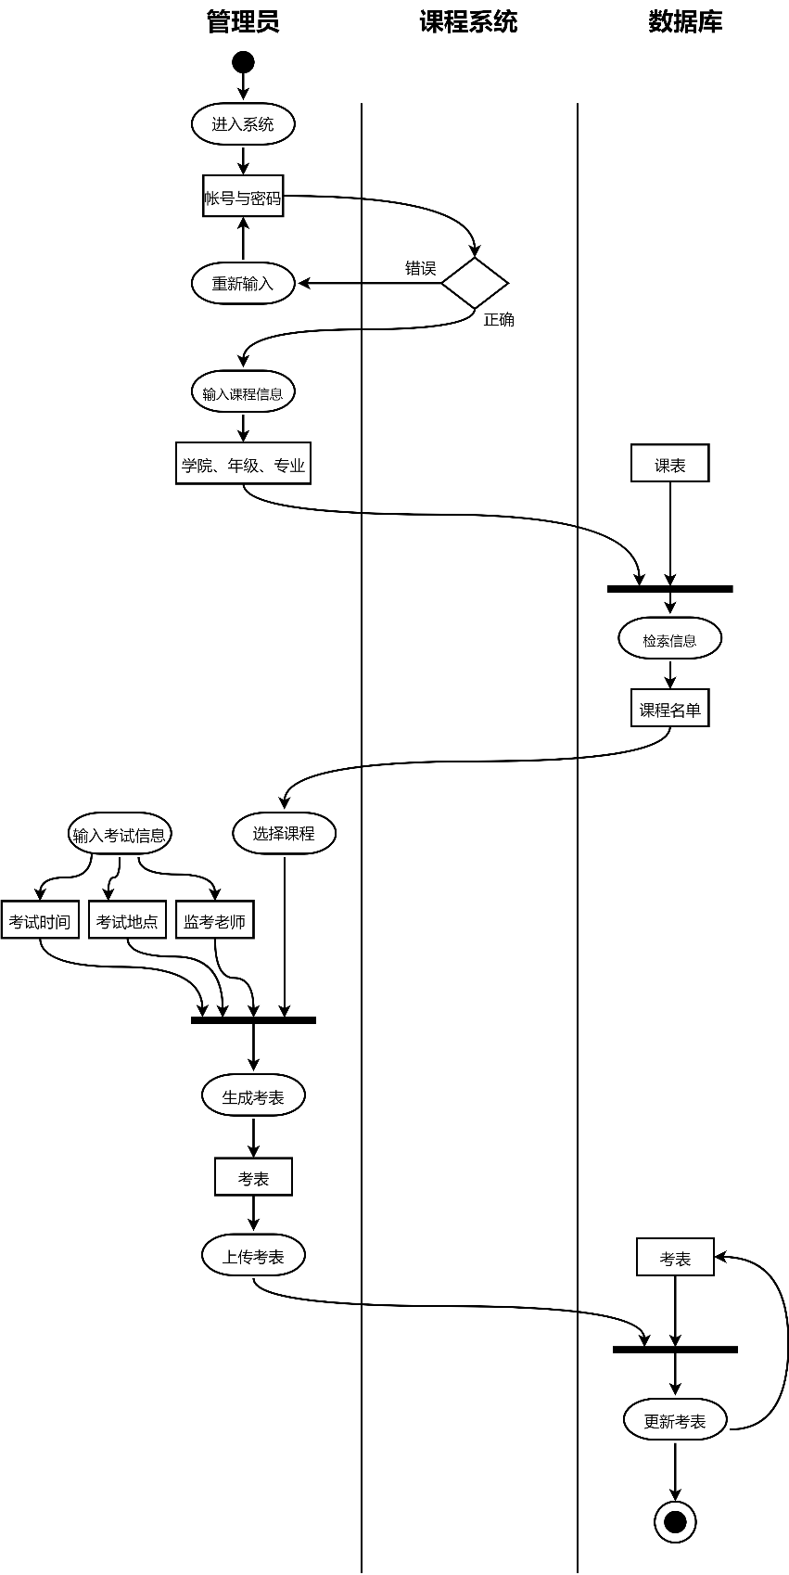

**安排课表**

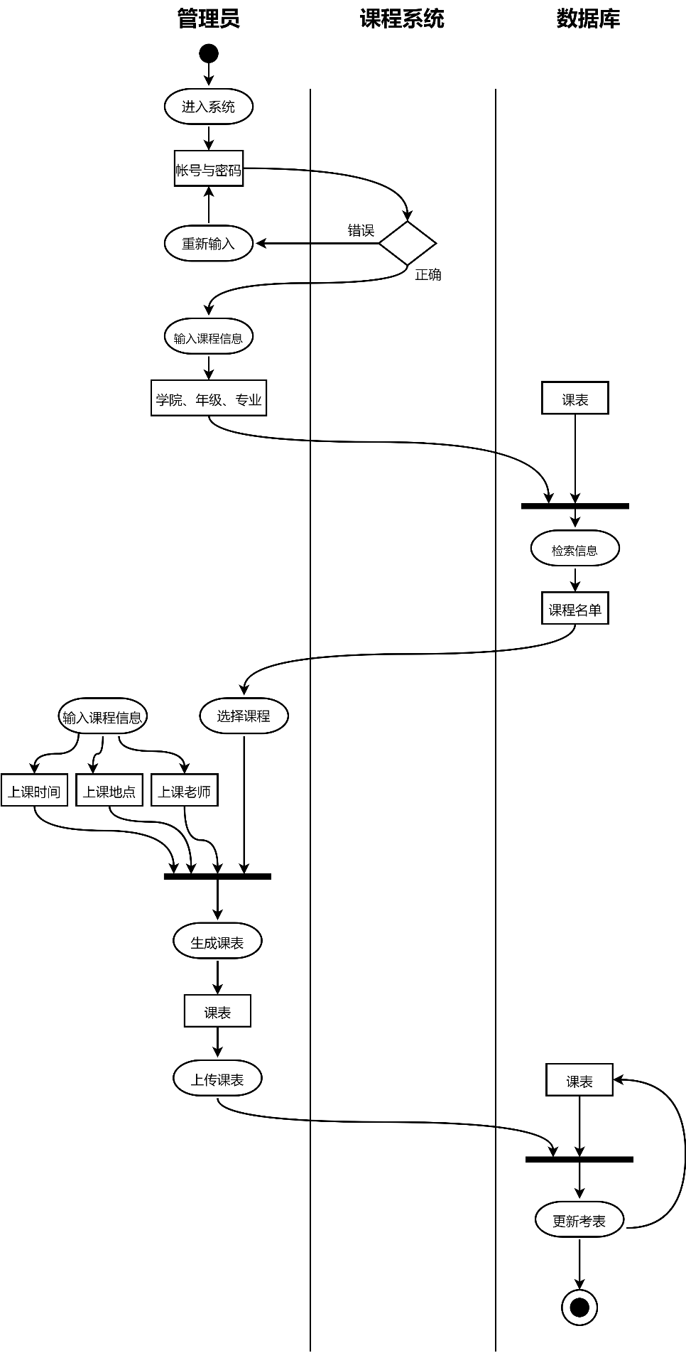

**查看成绩**

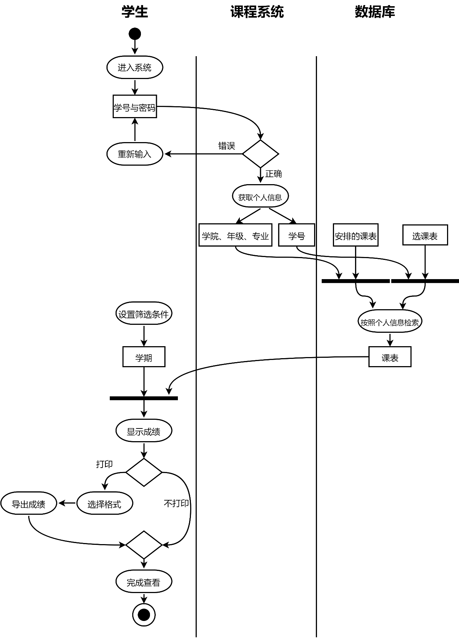

**查看成绩单**

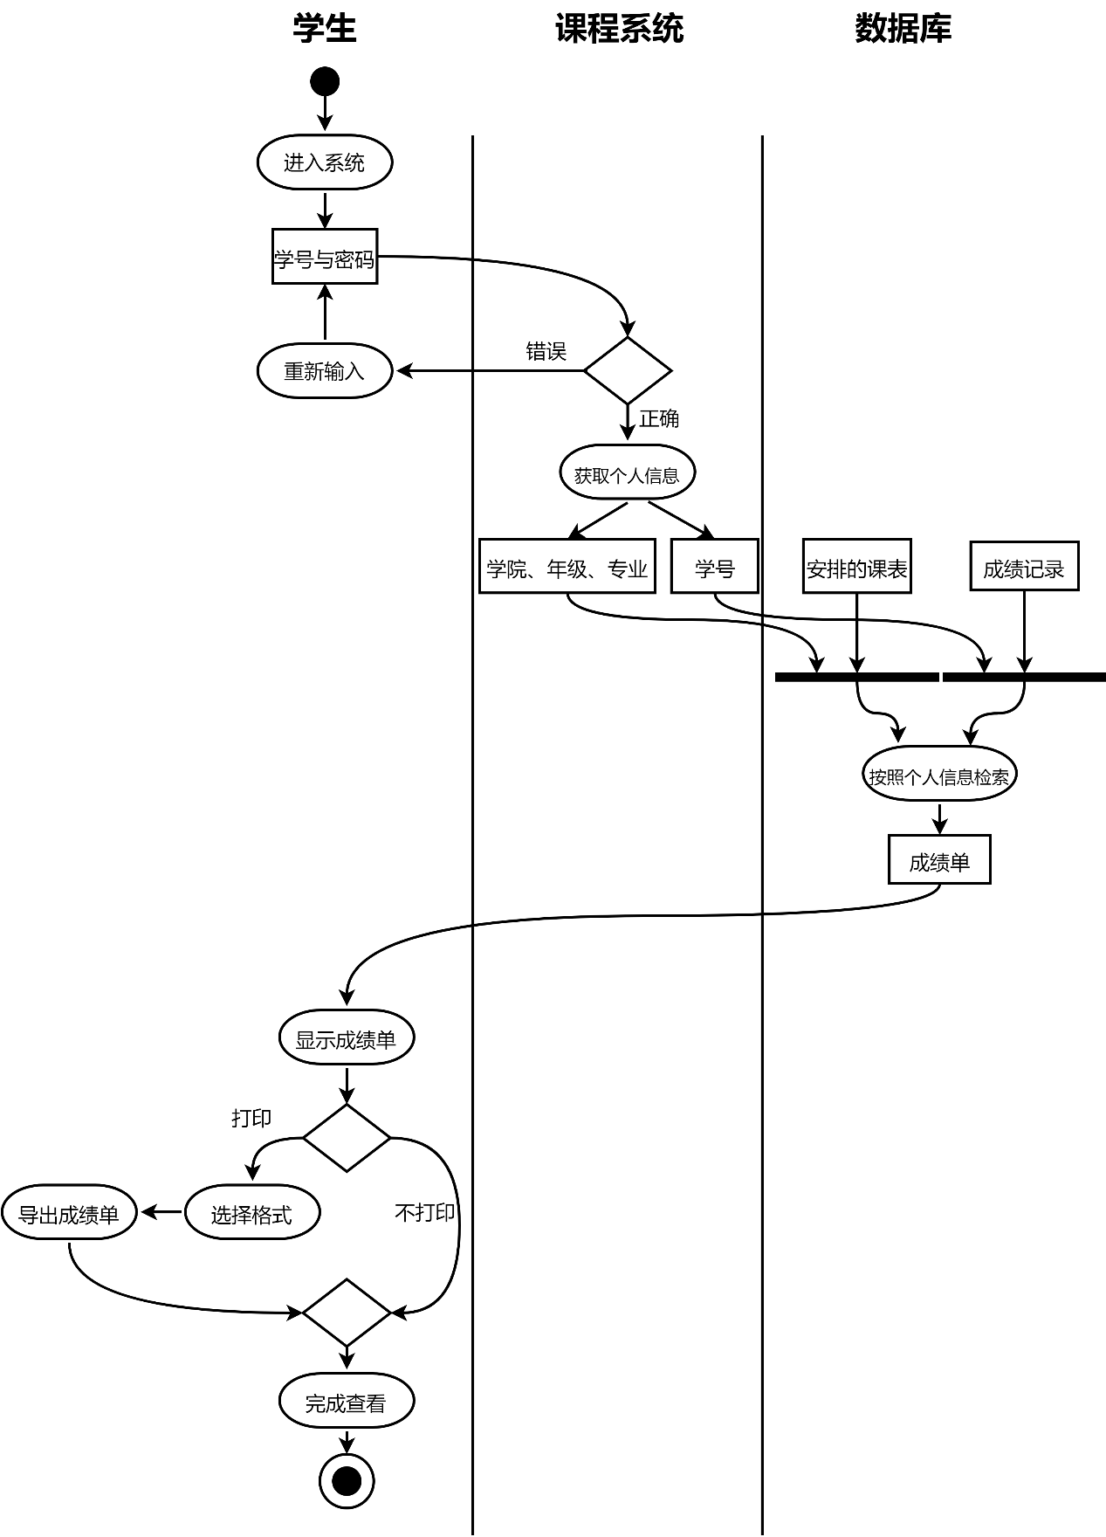

**查看考表**

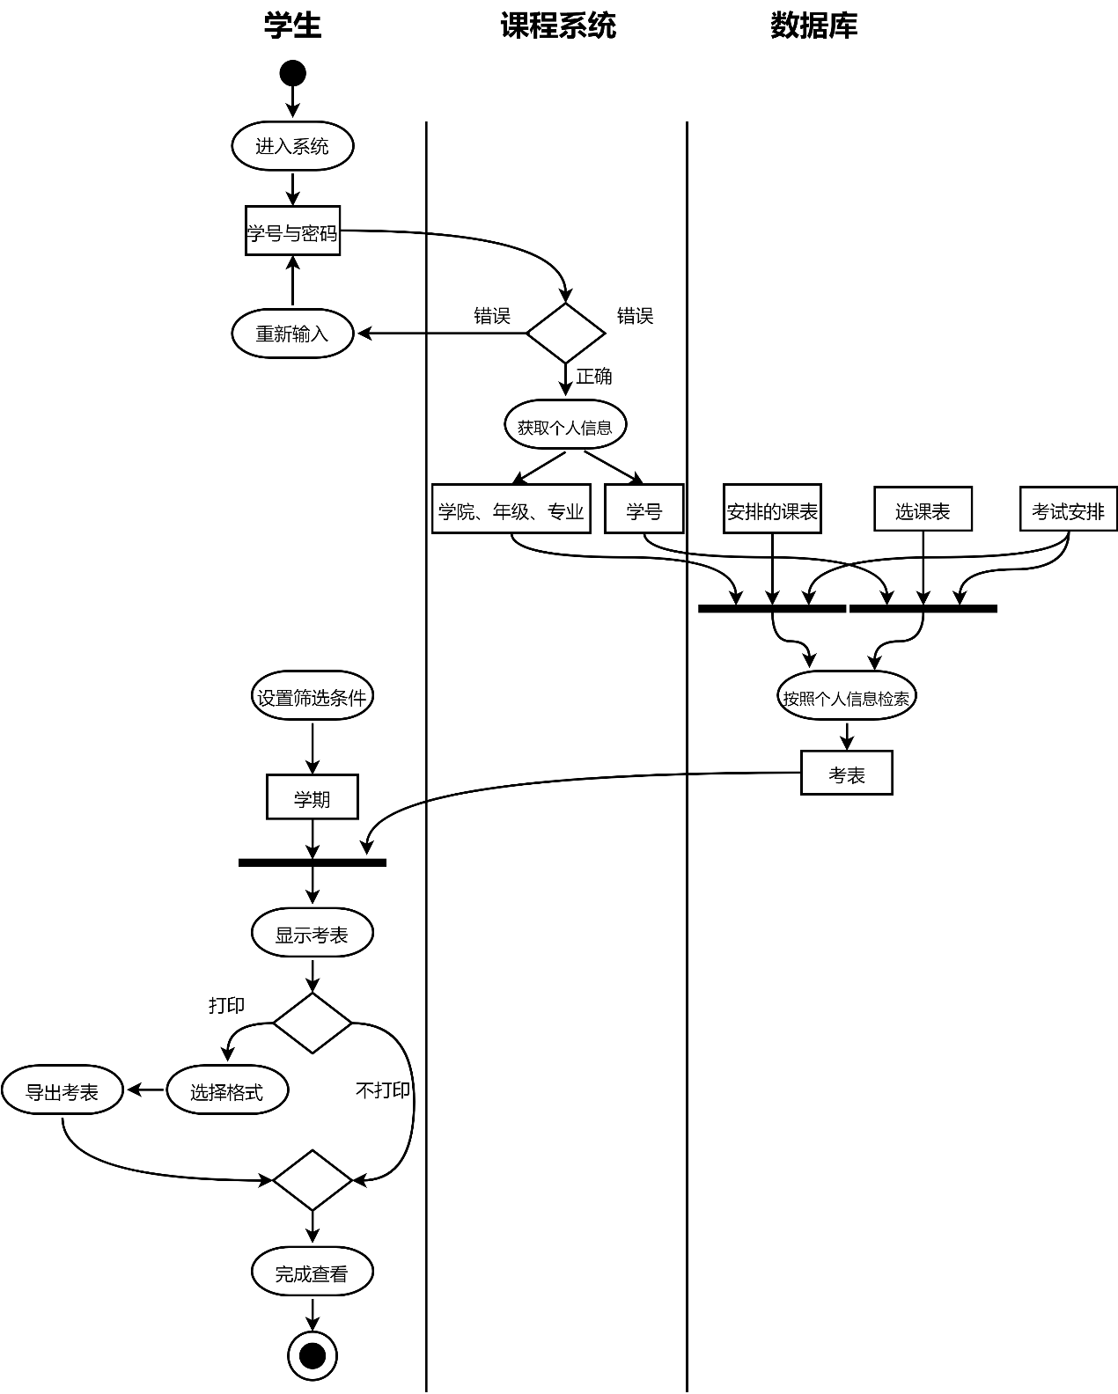

**查看课表**

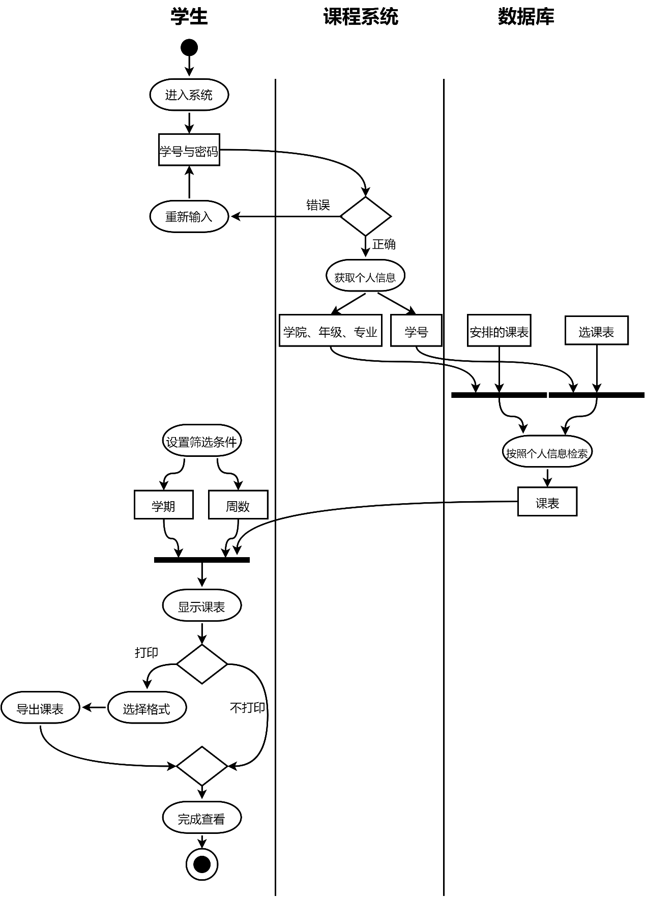

**查看培养方案**

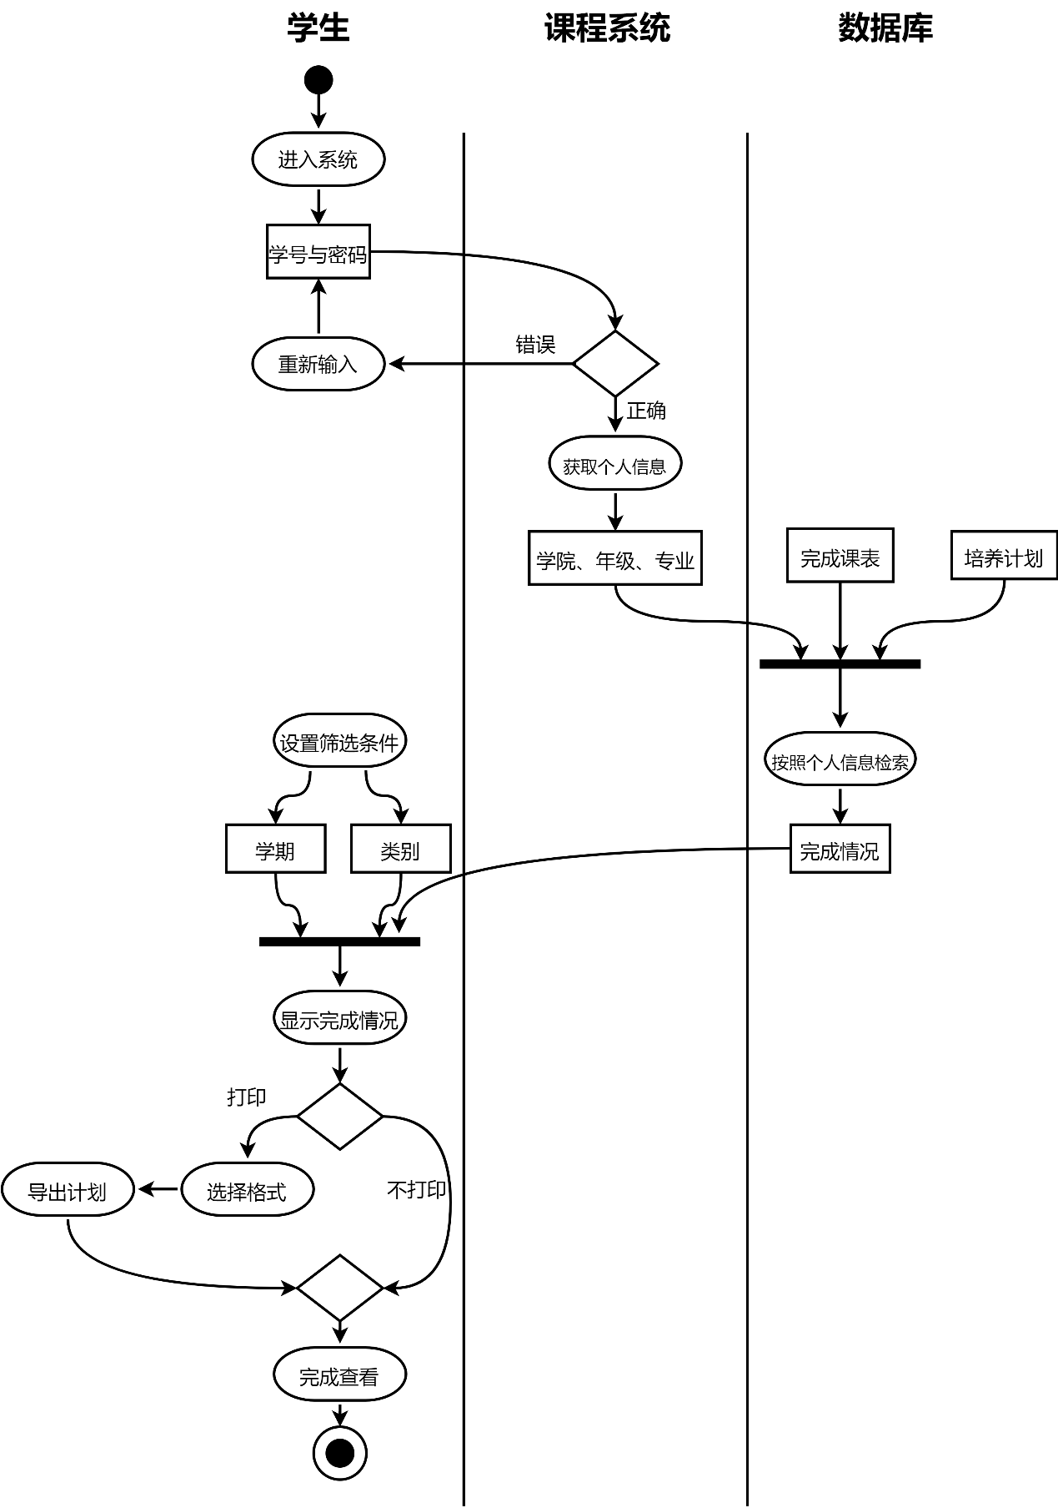

**教室申请**

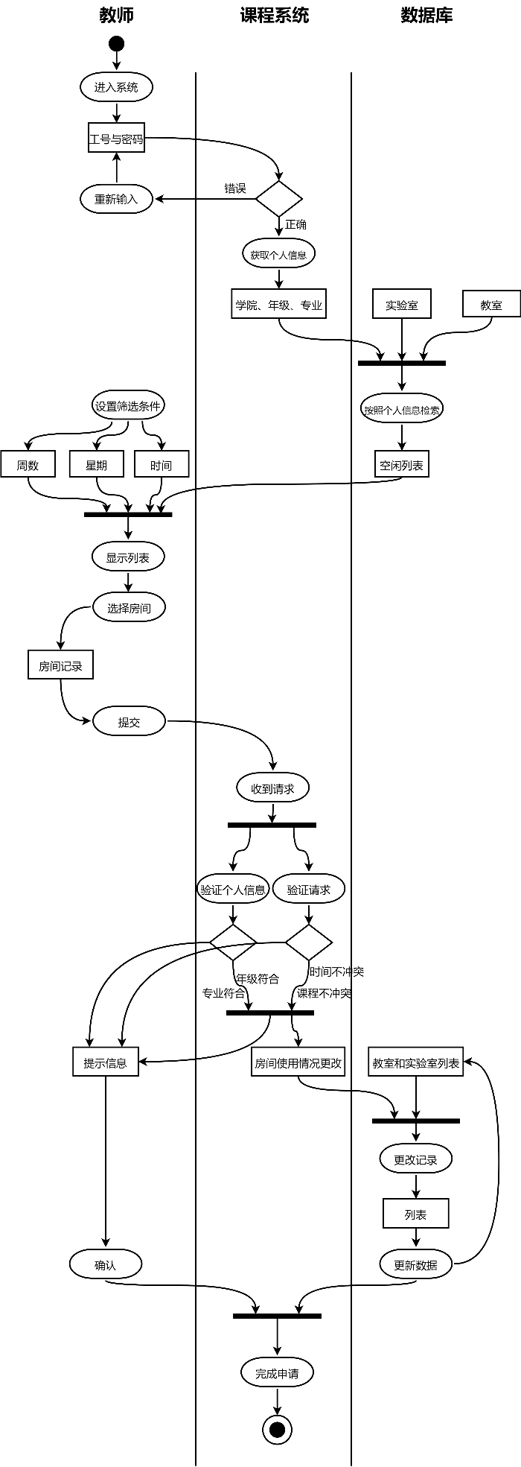

**录入成绩**

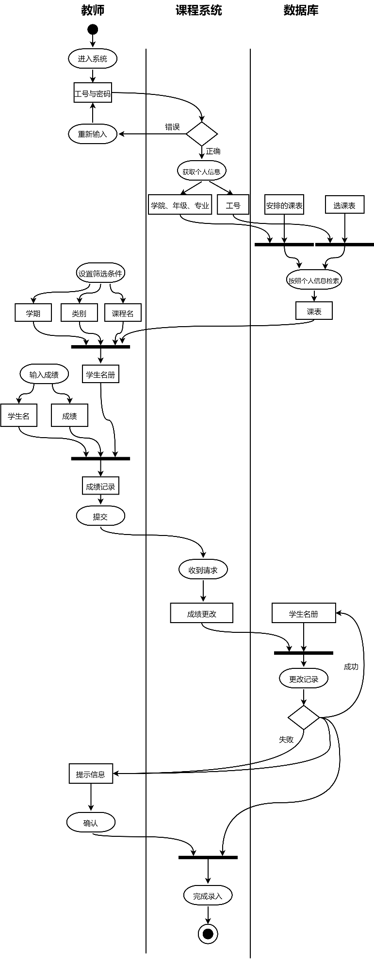

**退课**

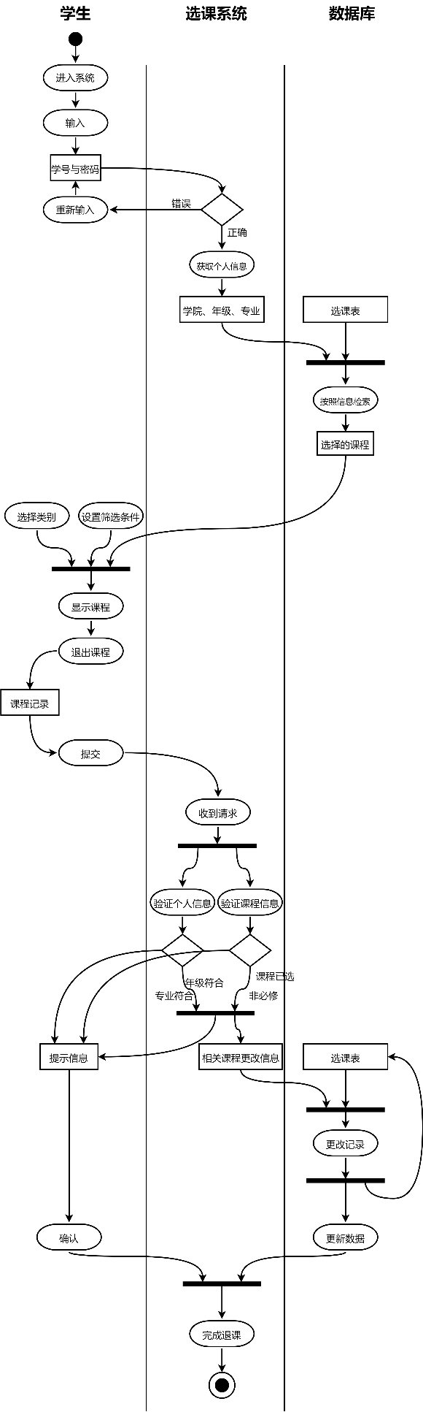

**选课**

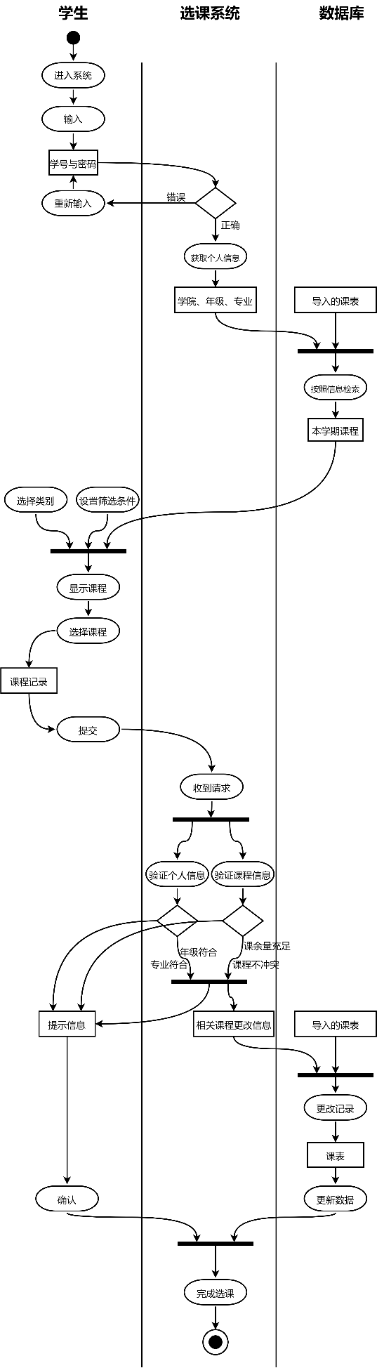

**学生名册**

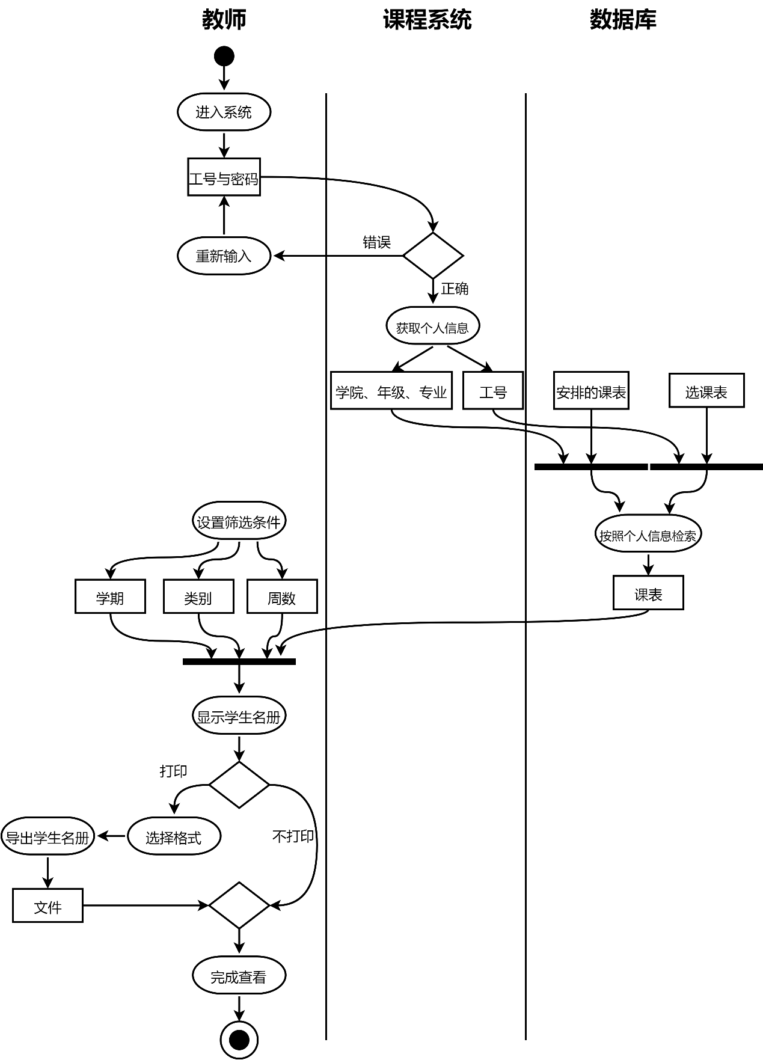

1. **逻辑结构设计与包图**

**Application**

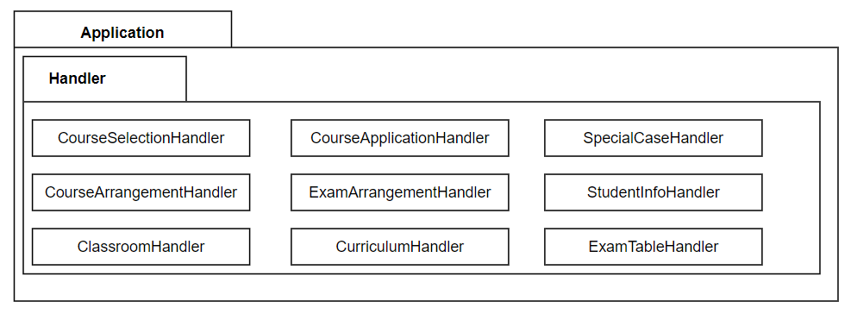

**Domain**

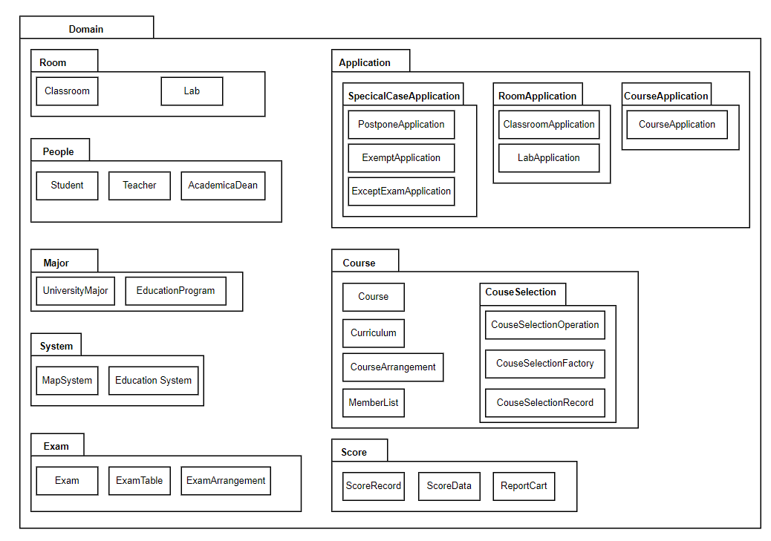

**TechnicalService**

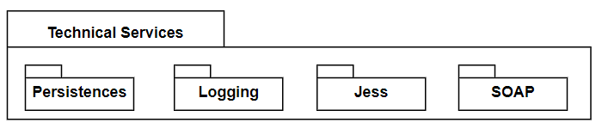

**UI**

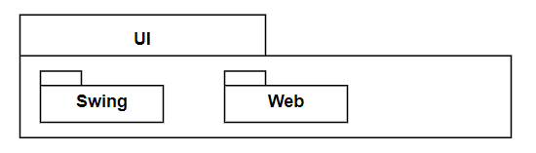

1. **类图**

**应用GRASP进行对象设计**

**创建者**

我们遍历了所有由领域模型中衍生而来的类，考虑如何选择这些类的创建者，在实现低表示差异的基础上，我们将考虑的结果以表格的形式展现：

|  |  |  |  |
| --- | --- | --- | --- |
| 类名 | 从属 | 创建者 | 说明 |
| Student | 人员部分 | **Education System** | 教务系统中记录有学生的基本信息 |
| Teacher | 人员部分 | Education System | 教务系统中记录有教师的基本信息 |
| Academic Dean | 人员部分 | Education System | 教务系统中记录有教务员的基本信息 |
| Course | 课程安排部分 | Course Arrangement | 课程安排中聚集了大量的课程信息 |
| Course Arrangement | 课程安排部分 | Education System | 教务系统中记录有课程安排的基本信息 |
| Curriculum | 课程安排部分 | Course Arrangement | 课程安排中具有课表初始化的信息 |
| Member List | 课程安排部分 | **Course Selection Factory** | 选课记录中记录了课程相关的人员信息 |
| Score Record | 成绩部分 | Teacher | 老师具有初始化某一条具体的评分记录的数据信息 |
| Report Cart | 成绩部分 | **Score Data** | 总的成绩数据记录中含有初始化每个人的成绩单的相关数据 |
| Course Selection Operation | 选课部分 | Student | 学生具有初始化某一条具体的选课记录的数据信息 |
| Course Selection Record | 选课部分 | Education System | 由总的教务系统负责选课数据列表的初始化 |
| Exam Arrangement | 考试部分 | Education System | 由总的教务系统负责考试数据列表的初始化 |
| Exam Table | 考试部分 | Exam Arrangement | 考试总安排中包含了考表初始化的信息 |
| Exam | 考试部分 | Academic Dean | 由教务人员进行考试安排，教务人员含有考试初始化的数据的能力 |
| University Major | 学籍部分 | Education System | 教务系统中记录有各专业的基本信息 |
| Education Program | 学籍部分 | Education System | 教务系统中记录有学生学籍的基本信息 |
| Classroom | 其他 | **Map System** | 使用一个新类储存所有与地理位置相关的信息 |
| Lab | 其他 | Map System | 使用一个新类储存所有与地理位置相关的信息 |

通过应用创建者模式进行分析，我们发现了进行领域建模时的一些遗漏

1. 缺乏一个总体的类负责一些独一无二的信息的初始化，例如人员基本信息、整体课程安排等，因此我们需要一个能够代表系统整体的类 “Education System” ，该类主要负责部分类的初始化。
2. 教室与实验室两个类同样也缺少创建者，但是因为这两者并不包含于教务系统中，只是作为基本的信息与教务选课系统中的一些类相关联，因此我们新建了一个类 “Map System” 专门负责这些地理信息相关类的创建与生成。
3. 对象的创建常常具有相当的复杂性，例如为了性能而使用回收的实例，基于某些外部特征值有条件地创建一个或一族对象类的实例。在教务选课系统中选课记录可能需要被批量地创建选课记录，或是选课记录需要被频繁地增加、修改、删除，因此我们考虑使用一个工厂类 ”Course Selection Factory” 去完成课程信息地创建。
4. 关于成绩部分，我们之前在领域模型中建立了一个类 “Score Record” 用于记录具体的一条成信息记录，但是缺乏一个类能够揽括所有的成绩记录，并负责这些成绩记录的生成，因此我们新建了一个类 “Score Data”负责这一职责。

**信息专家**

该模式主要需要解决地问题是“谁应该了解相关信息”

|  |  |  |  |
| --- | --- | --- | --- |
| 信息 | 类别 | 相关对象 | 说明 |
| 学生可选课程 | 课程部分 | Course Arrangement | 整体课程安排中含有课程所属类别，以此可以筛选出学生可选课程 |
| 学生已选课程 | 课程部分 | Curriculum | 学生已选的课程会更新入课表中，通过课表可以查询到学生已选课程 |
| 教师任教课程 | 课程部分 | Curriculum | 教师任教的课程会更新入课表中，通过课表可以查询到教师任教课程 |
| 学生课表 | 课程部分 | Curriculum | 类基本职能 |
| 教师课表 | 课程部分 | Curriculum | 类基本职能 |
| 选课学生名单 | 课程部分 | Member List | 类基本职能 |
| 课程基本信息 | 课程部分 | Course | 类基本职能 |
| 教师开课申请 | 课程部分 | **Course Application** | 区别于课程内容等描述内容，具体到某一学期的课程信息 |
| 教师考表 | 考试部分 | Exam Table | 类基本职能 |
| 学生考表 | 考试部分 | Exam Table | 类基本职能 |
| 考试基本信息 | 考试部分 | Exam | 类基本职能 |
| 考试安排 | 考试部分 | Exam Arrangement | 类基本职能 |
| 参与考试学生名单 | 考试部分 | **Exam Member List** | 因为考试还分为补考、免修考试，因此考试名单于课程名单并不对等 |
| 考试形式申请 | 考试部分 | Course Application | 考试形式申请应包含在课程相关申请中，在申请课程时一并进行 |
| 免考、缓考与免修考试的申请 | 考试部分 | **Special Case Application** | 关于免考与缓考行为的申请在之前涉及的类中并未包含 |
| 学生成绩 | 成绩部分 | Score Record | 类基本职能 |
| 学生成绩单 | 成绩部分 | Report Card | 类基本职能 |
| 学生选课记录 | 选课部分 | Course Selection Record | 类基本职能 |
| 学生学籍信息 | 学籍部分 | Student | 类基本制能 |
| 学生培养方案 | 学籍部分 | Education Program | 类基本制能 |

通过信息专家模式，我们发现我们在领域模型中设计的对象无法将全部的信息表示，因此，在了解缺失信息的基础上，我们新增了一些类，以弥补信息表示不全的缺点。

1. 在用例上，教师先应提交开课申请，开课申请中应包含了课程名字、主要内容等基本信息，同时也应包含课时安排、考核安排这样与具体学期相关的信息，这样的信息在之前所设计的类中并不能完整地表达。因此我们新设计了 “Course Application” 这各类充当这部分信息恶信息专家。
2. 在之前的领域模型上，我们为课程设计了与课学生名单这一对象，我们发现，对于考试，并不能完全将这一名单沿用，因为考试除正常期末考试外，还有补考与免修考试，这一类考试的参与者名单于选课学生名单并不完全对等，因此，我们为考试专门设计了一个参与考试人员名单类，以充当这一部分信息的信息专家。
3. 同样是在考试上，我们发现免考、缓考、免修考试等各类考试申请应保存在教务选课系统中，但之前所设计的类并不能认知到这一部分信息，因此我们专门设计了一个 “Special Case Application” 这一申请类，充当这一部分内容的信息专家。

**低耦合**

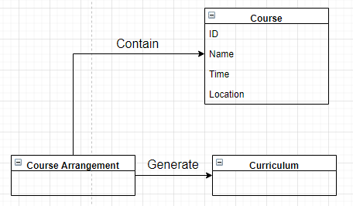

类设计中关于课程的几个关键部分疑似存在耦合性问题，但实际上这只是 “Curriculum” 与 “Course Assangement” 之间的之间的关系表达不恰当造成的。

“Curriculum”实际上相当于“Course Assangement”类的一个视图，对其中的信息进行筛选，然后选择性地呈现，因此实际上所有的类都耦合于“Course”类，故可以将几个类之间的排列关系进行调整，正确的表示方法如下所示：

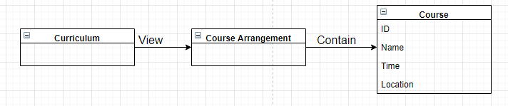

**控制器**

控制器是UI层之上的第一个对象，主要负责接收和处理系统操作信息。

在之前的领域模型设计中，主要是针对用例场景中出现的实体进行类的设计，而那些用户操作的处理，几乎没有设计，因此我们需要引入一些“控制器”类，负责对用户的操作进行处理。

一般而言，控制器有两种选择，要么是表示整个“系统”、“根对象”的类，要么就是专门的系统事件的接收者或处理者。在教务选课系统中，教务系统本身承担着大量类的创建职责，因此我们选择为事件新建专门的事件处理类。

|  |  |  |
| --- | --- | --- |
| 控制器 | 类名 | 说明 |
| 学生选课操作 | **Course Selection Handler** | 包括学生进行选课、退课、补选操作 |
| 老师提交课程相关申请操作 | **Course Application Handler** | 包含对课程内容的首次提交以及之后的补交 |
| 学生提交考试、成绩相关申请操作 | **Special Case Handler** | 包含学生缓考、免考、免修、成绩复查等申请 |
| 教务员管理课程操作 | **Course Arrangement Handler** | 包含对于课程内容的增删改查 |
| 教务员管理考试操作 | **Exam Arrangement Handler** | 包含对于考试内容的增删改查 |
| 教务员管理学籍操作 | **Student Info Handler** | 包含对于学生个人信息的增删改查 |

而对于一些“显示”任务，如学生查询课表或成绩单，则应直接由GUI对象负责，因此我们在类的设计中忽略关于这一类任务的描述。

通过这些新增的类，我们可以更加完备地覆盖用例中的场景，使得用例的设计与现实情况更加符合，用户需求得到满足。

**多态**

多态是一种基本设计原则，用来设计系统如何组织以处理类似真实世界中的变化。基于多态分配职责的设计能够被简便地拓展以处理新的变化。

在之前的类设计中，有一些类实际上具有较广的职责范围，我们考虑可以通过继承与多态的思想将这些类进一步具体化，以实现软件设计的实际要求

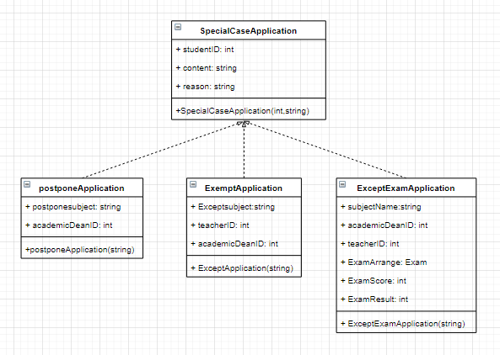

|  |
| --- |
| 基类：Special Case Application  说明：该类主要负责储存学生特殊情况的申请，包括缓考、免修、进行免修考试等等  子类：  Postpone Application：主要负责储存学生缓考申请信息  Exempt Application：主要负责储存学生免修申请信息  Exempt Exam Application：主要负责学生免修考试申请相关信息 |

而对于一些其他也可以继续细分的类，例如课表我们可以分成学生课表与老师课表，考试我们可以分成一般考试、补考、免修考试，因为这样细分形成的子类之间并没有太大的差别，因此我们不再额外对这些类进行子类的设计。

**类图说明**

**教学**

**教室 Classroom**

location: 位置

NumberofPeople: 人数

* ClassroomHandler
  + 排序 sortResult
  + 提交 submitApplication
* MapSystem
  + 学校名称 schoolName
  + 教室列表 classroomList
* ClassroomApplication
  + NumberofStudent：学生数
  + time: 使用时间
  + reason: 使用目的
  + ClassroomName: 教室名字

**实验室 Lab**

location: 位置

NumberofPeople: 人数

usage: 用途

* MapSystem
  + 学校名称 schoolName
  + 实验室列表 labList
* LabApplication
  + NumberofStudent: 学生数
  + time: 使用时间
  + usage: 使用用途
  + reason: 使用原因
  + labName: 实验室名字

**用户**

**学生 Student**

ID: 学号

password: 密码

name: 姓名

gender: 性别

apartment: 学院

major: 专业

* 大学专业 UniversityMajor

majorName: 专业名称

educationProgram: 培养计划

college: 大学

* + 培养计划 EducationProgram
    - 内容 content
    - 所属专业 belong

**老师 Teacher**

name: 名字

gender: 性别

College: 大学

officeLocation: 办公室

email: 邮箱

**课程 Course**

ID: 课程号

name: 课程名

location: 上课地点

time: 上课时间

* 课程选择 CourseSelectionOperation

studentName: 学生名

CourseName: 课程名

operation: 操作

* + 操作记录 CourseSelectionRecord
  + 操作 CourseSelectionFactory
    - CourseSelectionFactory
    - createMemberList
    - modifySelectionRecord
  + 处理 CourseSelectionHandler
* 成员 MemberList

courseName: 课程名

teacherName: 老师名字

List: Student[] 学生

* 课程属性 CourseApplication

CourseName：课程名

CourseDuration：课程持续时间

CoursePlan：课程计划

CourseAssessmentForm：课程评估表

* + 提交 submitApplication
  + 回顾 reviewApplication
* 课程安排 CourseArrangement

Arrangemeny: Course[]

* + addCondition：添加条件
  + createArrangement：创建排列
  + deleteCourse：删除课程
  + addCourse: 添加课程
* 学期 Curriculum
  + selectFormat：选择模板
  + outputCurriculum：输出课程
  + printCurriculum：打印课程
  + refreshCurriculum：刷新课程

**考试 Exam**

courseName：课程名

memberList：课程名单

time：考试时间

location：考试地点

* 分数 ScoreRecord

studentName：学生名字

teacherName：老师名字

Score：分数

* + 分数数据 ScoreData

data: ScoreRecord[]

* + 报告 ReportCart

Cart: ScoreRecord[]

* 考表 ExamTable

table: Exam[]

* + 考表处理 ExamTableHandler

selectFormat：选择模板

outputExamTable：输出考表

printExamTable：打印考表

refreshExamTable：刷新考表

* 考试安排 ExamArrangement

arrangement: Exam[]

* + 考试安排处理 ExamArrangementHandler

addCondition：添加条件

modifyExam：修改考试

deleteExam：删除考试

addExam: 添加考试

createArrangement：创建安排

**类图设计结果**

**申请相关类**

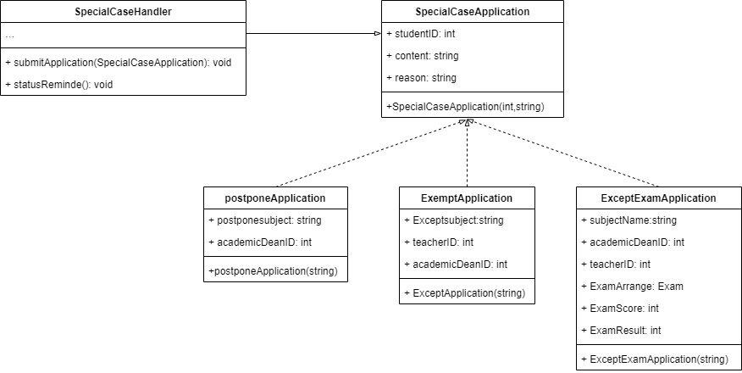

**教室及实验室相关类**

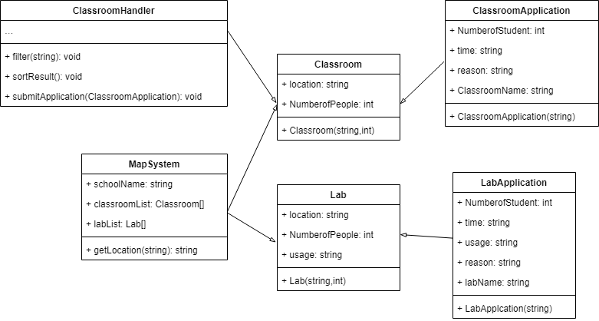

**人员及基本信息相关类**

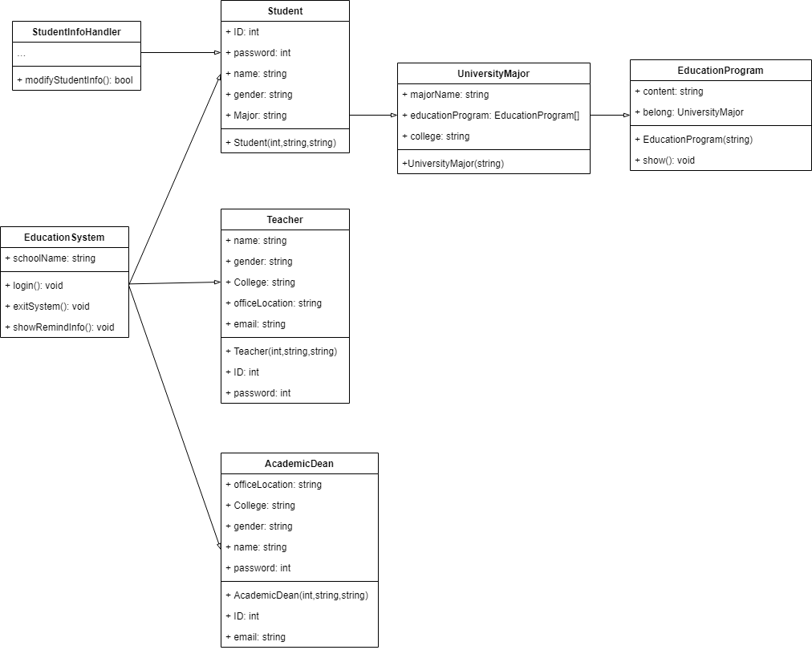

**课程及选课相关类**

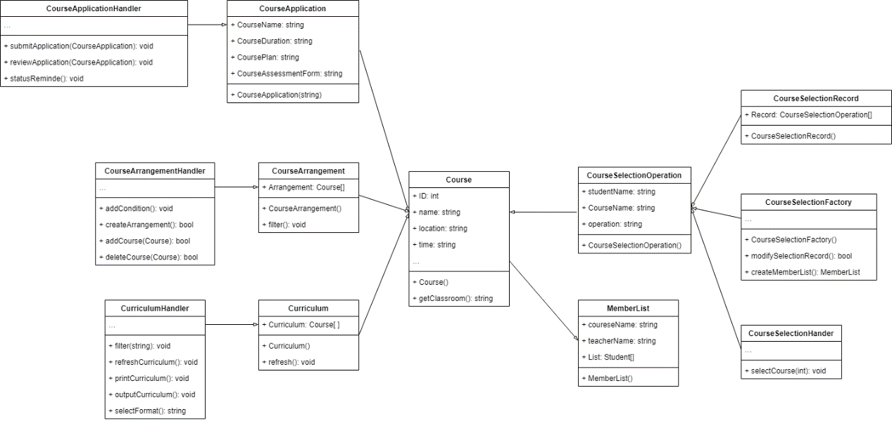

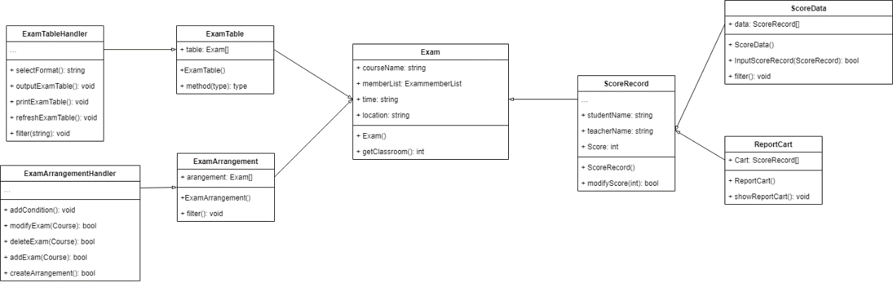**考试及成绩相关类**